ĐẠI HỌC PHENIKAA
TRƯỜNG CÔNG NGHỆ THÔNG TIN PHENIKAA



ĐÁNH GIÁ VÀ KIỂM ĐỊNH CHẤT LƯỢNG PHẦN MỀM
(CSE703010)
ĐỀ TÀI: Ứng dụng xử lý đa phương tiện

Lớp: | Đánh giá và kiểm định chất lượng phần mềm*-1-1-26 (COUR02.LT3)
Nhóm: | 4
Thành viên: | Trần Bùi Nguyên Dương  Lê Đức Anh
Nguyễn Việt Quang
Ngô Văn Thành
Giảng viên: | TS. Trương Đức Phương

Năm học: 2026-2027
MỤC LỤC

DANH MỤC BẢNG BIỂU 3
DANH MỤC HÌNH VẼ 4
DANH MỤC TỪ VIẾT TẮT (nếu có) 5
MỞ ĐẦU 6
1 Giới thiệu 7
1.1 Giới thiệu bài toán 7
1.2 Mục tiêu đề tài 7
1.3 Phạm vi đề tài 7
1.4 Công nghệ sử dụng 7
2 Phân tích và xây dựng hệ thống 7
2.1 Mô tả hệ thống 7
2.2 Các chức năng chính 7
2.3 Thiết kế cơ sở dữ liệu 7
2.4 Giao diện chương trình 7
3 Kiểm thử hộp đen 7
3.1 7
4 Kiểm thử hộp trắng 7
4.1 7
5 Kiểm thử tự động 7
5.1 7
6 Kiểm thử nâng cao 7
6.1 7
7 Đánh giá và nhận xét 8
7.1 Đánh giá hiệu quả bộ test 8
7.2 Các lỗi phát hiện được 8
7.3 Ưu điểm của hệ thống 8
7.4 Hạn chế của hệ thống 8
7.5 Hướng phát triển 8
Kết luận 8
Phân công nhiệm vụ 8
Phụ lục (Nếu có) 8

DANH MỤC BẢNG BIỂU

Ký hiệu bảng | Tên bảng biểu | Vị trí trong bài
Bảng 1.1 | Danh mục công nghệ phát triển và công cụ kiểm định hệ thống | Mục 1.4
Bảng 3.1 | Bảng tổng hợp các chỉ số kết quả kiểm thử và hiệu năng hệ thống | Mục 4.1
Bảng 4.1 | Bảng phân công nhiệm vụ và mức độ hoàn thành của các thành viên | Mục Phân công nhiệm vụ

DANH MỤC HÌNH VẼ

Ký hiệu hình | Tên hình vẽ / Sơ đồ | Vị trí trong bài
Hình 2.1 | Sơ đồ kiến trúc tổng thể hệ thống Omniverse Tool | Mục 2.1.1 (trang kiến trúc)
Hình 2.2 | Sơ đồ luồng xử lý chuyển đổi đa phương tiện từ URL (MP3/MP4) | Mục 2.1.2 (luồng 1)
Hình 2.3 | Sơ đồ luồng phân tích và chuyển đổi tài liệu PDF sang Word | Mục 2.1.2 (luồng 2)
Hình 2.4 | Minh họa chức năng trích xuất và chuyển đổi đa phương tiện | Mục 2.2.1
Hình 2.5 | Minh họa chức năng phân tích và tái tạo tài liệu PDF | Mục 2.2.2
Hình 2.6 | Cấu trúc dữ liệu và mô hình quản lý trong bộ nhớ đệm (Cache) | Mục 2.3.1
Hình 2.7 | Mô hình tổ chức lưu trữ tệp vật lý và vòng đời tệp (TTL) | Mục 2.3.2
Hình 2.8 | Giao diện tổng quan trang chủ ứng dụng Omniverse Tool | Mục 2.4 (Giao diện)
Hình 2.9 | Giao diện phân hệ tải đa phương tiện và bảng lựa chọn chất lượng | Mục 2.4 (Giao diện)
Hình 2.10 | Giao diện phân hệ chuyển đổi tài liệu và vùng kéo thả tệp | Mục 2.4 (Giao diện)
Hình 3.1 | Sơ đồ quy trình thực thi kiểm thử tự động hóa | Mục 3.2 (Kiểm thử tự động)

DANH MỤC TỪ VIẾT TẮT

Từ viết tắt | Tên tiếng Anh đầy đủ | Ý nghĩa / Giải thích
API | Application Programming Interface | Giao diện lập trình ứng dụng
BVA | Boundary Value Analysis | Kỹ thuật phân tích giá trị biên trong kiểm thử hộp đen
CFG | Control Flow Graph | Đồ thị luồng điều khiển trong kiểm thử hộp trắng
CSP | Content Security Policy | Chính sách bảo mật nội dung trình duyệt chống XSS
CSINT | Closed-Source Intelligence | Hoạt động trinh sát và thu thập thông tin dựa kỹ thuật mạng
DOCX | Microsoft Word Open XML Document | Định dạng tệp tài liệu văn bản của Microsoft Office
EP | Equivalence Partitioning | Kỹ thuật phân vùng tương đương trong kiểm thử hộp đen
FFmpeg | Fast Forward MPEG | Bộ công cụ mã nguồn mở xử lý, chuyển mã video và audio
HTTP | Hypertext Transfer Protocol | Giao thức truyền tải siêu văn bản
ISO | International Organization for Standardization | Tổ chức tiêu chuẩn hóa quốc tế
MIME | Multipurpose Internet Mail Extensions | Tiêu chuẩn định danh kiểu tệp và dữ liệu truyền trên mạng
MP3 / MP4 | MPEG-1 Audio Layer 3 / MPEG-4 Part 14 | Định dạng tệp âm thanh và video tiêu chuẩn
OCR | Optical Character Recognition | Công nghệ nhận dạng ký tự quang học từ hình ảnh
ORM | Object-Relational Mapping | Kỹ thuật ánh xạ cơ sở dữ liệu quan hệ sang đối tượng mã nguồn
OSINT | Open Source Intelligence | Tình báo và thu thập thông tin an toàn từ nguồn công khai
PDF | Portable Document Format | Định dạng tài liệu số di động
RAM | Random Access Memory | Bộ nhớ truy xuất ngẫu nhiên trên máy chủ
RFC | Request for Comments | Tập hợp các văn bản tiêu chuẩn kỹ thuật Internet
SPA | Single Page Application | Ứng dụng web hiển thị động trên một trang đơn
SQL / SQLi | Structured Query Language / SQL Injection | Ngôn ngữ truy vấn dữ liệu / Lỗ hổng tiêm mã truy vấn SQL
SSE | Server-Sent Events | Giao thức truyền phát sự kiện một chiều từ máy chủ về máy khách
SSRF | Server-Side Request Forgery | Lỗ hổng giả mạo yêu cầu từ phía máy chủ
TTL | Time-To-Live | Thời hạn tồn tại khả dụng của bộ nhớ đệm hoặc tệp tạm thời
UI / UX | User Interface / User Experience | Giao diện người dùng / Trải nghiệm người dùng
URL | Uniform Resource Locator | Chuỗi định danh vị trí tài nguyên mạng
XSS | Cross-Site Scripting | Lỗ hổng chèn mã kịch bản độc hại phía máy khách

MỞ ĐẦU

Giới thiệu

Giới thiệu bài toán
- Hiện nay, việc học tập và làm việc trực tuyến đã trở nên rất quen thuộc với học sinh, sinh viên và nhân viên văn phòng. Trong quá trình đó, nhu cầu xử lý các loại tệp tin đa phương tiện được tang mạnh, nhu cầu chuyển đổi các file tài liệu Word, PowerPoint, Excel hoặc ảnh sang file PDF để làm việc hoặc in ấn mà không bị lỗi nhảy font, lệch chữ.
- Mặc dù nhu cầu xử lý tệp tin là rất lớn, nhưng người dùng hiện nay vẫn gặp phải nhiều bất tiện khi sử dụng các công cụ có sẵn như là phải dùng quá nhiều website riêng lẻ, mất thời gian, quá nhiều quảng cáo gây khó chịu, bị giới hạn lượt dùng hoặc là cần trả phí.

Mục tiêu đề tài
Mục tiêu của đề tài là vận dụng các kiến thức và kỹ thuật kiểm thử phần mềm để xây dựng bộ kịch bản kiểm thử toàn diện, nhằm đánh giá tính đúng đắn, độ ổn định và phát hiện các lỗi tiềm ẩn của hai chức năng chính trên hệ thống:
Cụ thể, đề tài tập trung vào các nội dung trọng tâm sau:
- Phân tích luồng xử lý và nhận diện rủi ro: Khảo sát quy trình trích xuất luồng âm thanh từ URL và phân tích cú pháp tệp PDF; xác định các tình huống phát sinh lỗi đặc thù như liên kết chết/bị chặn, tệp quá hạn mức dung lượng, file mã hóa/hỏng cấu trúc hoặc lỗi quá thời gian chờ (timeout).
- Xây dựng bộ trường hợp kiểm thử (Test Case): Thiết kế kịch bản kiểm thử bao phủ dữ liệu đầu vào hợp lệ, không hợp lệ và các trường hợp biên; đồng thời chú trọng kiểm định chất lượng tệp đầu ra (tính toàn vẹn âm thanh, thời lượng, bitrate của MP3; độ bảo toàn bố cục, phông chữ và bảng biểu của Word).
- Áp dụng đa dạng các phương pháp kiểm thử: Thực hiện kiểm thử hộp đen (Black-box), kiểm thử chức năng trên giao diện (UI Testing), kiểm thử tầng dịch vụ (API Testing) và áp dụng kiểm thử tự động (Automation Testing) cho các kịch bản chuyển đổi tệp lặp lại.
- Phát hiện, phân tích và quản lý lỗi: Ghi nhận chi tiết các lỗi phát sinh trong quá trình chuyển đổi (lỗi xử lý bất đồng bộ, lỗi logic nghiệp vụ, cơ chế dọn dẹp tệp tạm trên máy chủ), phân tích nguyên nhân gốc rễ và đề xuất phương án khắc phục.
- Đánh giá hiệu quả và đề xuất cải tiến: Đánh giá mức độ bao phủ của bộ kiểm thử, khả năng phát hiện lỗi thực tế; từ đó đề xuất các giải pháp tối ưu hóa hiệu năng, cải thiện hàng đợi xử lý nền (job queue) và nâng cao trải nghiệm người dùng đối với các tác vụ chuyển đổi dữ liệu.

Phạm vi đề tài
Đề tài tập trung vào việc nghiên cứu, thiết kế kịch bản và thực thi kiểm thử phần mềm cho hệ thống công cụ tiện ích trực tuyến, nhằm đánh giá chất lượng và độ tin cậy của các dịch vụ xử lý dữ liệu truyền thông và tài liệu số.
• Về phạm vi chức năng: Đề tài tập trung kiểm thử hai phân hệ cốt lõi gồm: (1) Tải & Chuyển đổi đa phương tiện (URL to MP3 / MP4) với các tính năng tiếp nhận và trích xuất URL từ các nền tảng (YouTube, Facebook), chuyển đổi âm thanh MP3 theo các mức bitrate (128 kbps, 320 kbps), tải và ghép luồng (muxing) video MP4 (360p, 720p), cùng cơ chế theo dõi tiến trình tải thời gian thực; (2) Chuyển đổi tài liệu (PDF to Word) với các tính năng tải tệp lên, xác thực định dạng/dung lượng, phân tích cấu trúc và chuyển đổi sang file .docx. Ngoài ra, phạm vi chức năng còn bao gồm các tương tác phụ trợ như hiển thị thông báo lỗi giao diện khi dữ liệu không hợp lệ, cơ chế hủy tác vụ và tải file thành phẩm.
• Về phạm vi kiểm thử: Đề tài triển khai kết hợp kiểm thử hộp đen (Black-box Testing) trên giao diện người dùng dựa trên kỹ thuật phân vùng tương đương và giá trị biên; kiểm thử giao diện lập trình ứng dụng (API Testing) để đánh giá các endpoint xử lý job ngầm, truyền phát dữ liệu thời gian thực (SSE, HTTP Range Requests) và xử lý ngoại lệ; kiểm thử an toàn bảo mật và xác thực đầu vào (chống SSRF, chống Path Traversal trên đường dẫn tải file, làm sạch tên tệp); đồng thời xây dựng các kịch bản kiểm thử tự động (Automation Testing) phục vụ kiểm thử hồi quy và kiểm tra sơ bộ hiệu quả của bộ nhớ đệm (Cache) cùng cơ chế xử lý đồng thời.
• Về phạm vi đánh giá: Đề tài tập trung đo lường tính đúng đắn của logic nghiệp vụ, khả năng phản hồi trước các tập dữ liệu đầu vào (hợp lệ, không hợp lệ, ca biên) và chất lượng của dữ liệu đầu ra (tính toàn vẹn âm thanh của MP3, độ đồng bộ hình - tiếng của MP4, mức độ giữ nguyên bố cục, phông chữ và bảng biểu của tệp Word sau khi chuyển đổi); đồng thời đánh giá độ bao phủ của bộ kiểm thử (Test Coverage), hiệu quả phát hiện lỗi ngoại lệ và tính ổn định chung của hai chức năng trong quá trình vận hành.

Công nghệ sử dụng
Đề tài sử dụng kết hợp các công nghệ hiện đại trong phát triển hệ thống phân tán và bộ công cụ chuyên dụng cho kiểm thử tự động, cụ thể:
1. Công nghệ phát triển hệ thống:
- Frontend (React + Vite): Xây dựng giao diện người dùng tương tác đơn trang (SPA). Vite đóng vai trò bundler tối ưu tốc độ build dựa trên ES Modules. Giao diện tích hợp bộ icon lucide-react và các tiện ích quản lý CSS (clsx, tailwind-merge).
- Backend Gateway (Go 1.22): Đóng vai trò API Gateway, quản lý luồng dữ liệu, kiểm soát tải đồng thời và truyền phát tiến trình qua Server-Sent Events (SSE) và HTTP Range Requests. Go giúp hệ thống đạt hiệu năng cao, tiêu tốn ít tài nguyên và đóng gói binary nhỏ gọn trong Docker.
- Các Worker xử lý dữ liệu (Python + FastAPI): Xử lý bất đồng bộ các tác vụ nặng:
  - Worker URL to MP3/MP4: Tích hợp yt-dlp và FFmpeg để phân tích URL, trích xuất âm thanh và ghép luồng (muxing) video/audio.
  - Worker PDF to Word: Ứng dụng thư viện pdf2docx, pikepdf và python-docx để bóc tách cấu trúc trang, nhận diện bảng biểu và tái tạo tài liệu sang định dạng .docx.
- Gotenberg: Dịch vụ chuyển đổi văn bản dựa trên Docker (LibreOffice & Chromium), hỗ trợ chuẩn hóa tài liệu qua giao thức HTTP.
- Pingora (Rust Proxy): Proxy mạng hiệu năng cao do Cloudflare phát triển, đặt ở tầng ngoài cùng đảm nhận cân bằng tải (load balancing) và giới hạn tần suất yêu cầu (rate limiting).
- Môi trường triển khai (Docker & Docker Compose): Đóng gói và cô lập toàn bộ các dịch vụ độc lập trong các container, giúp đồng nhất môi trường triển khai và vận hành chỉ với một cấu hình duy nhất.
2. Công cụ và môi trường kiểm thử:
- Python Test Framework (unittest / pytest): Nền tảng xây dựng các bộ kịch bản kiểm thử tự động (Automation Test Suites) cho các tầng chức năng cốt lõi, xử lý ngoại lệ và trường hợp biên.
- Kiểm thử giao thức & API: Sử dụng các thư viện mạng chuyên sâu để kiểm tra tính toàn vẹn của mã trạng thái (status codes), payload phản hồi, cơ chế truyền phát SSE và truyền dữ liệu từng phần (HTTP Range Requests RFC 7233).
- Bộ kịch bản kiểm thử an toàn: Xây dựng các tập kiểm thử bảo mật chuyên biệt nhằm phát hiện các nguy cơ tấn công SSRF qua URL, khai thác duyệt thư mục (Path Traversal) trên đường dẫn tải tệp và kiểm tra cơ chế làm sạch tên tệp xuất ra.

Phân tích và xây dựng hệ thống

Mô tả hệ thống

2.1.1 Kiến trúc tổng thể hệ thống

Hệ thống được phân chia thành các tầng xử lý độc lập nhằm đảm bảo khả năng mở rộng, tối ưu tài nguyên và cô lập lỗi:
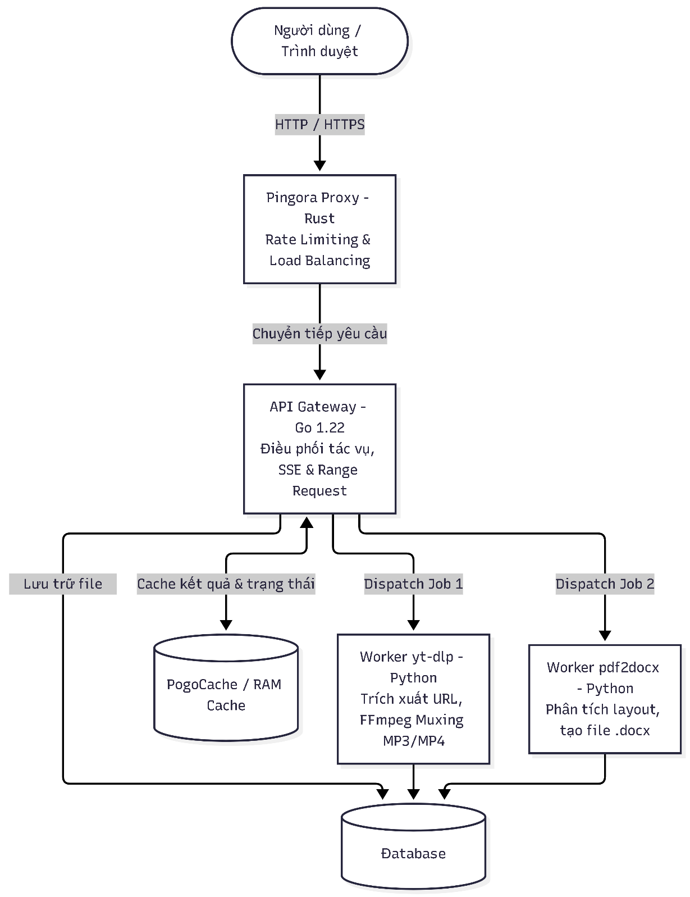
Hình 2.1: “Sơ đồ kiến trúc tổng thể hệ thống Omniverse Tool”
- Tầng Proxy & Bảo vệ (Pingora): Đứng ở tầng trước tiếp nhận toàn bộ lưu lượng, thực hiện cân bằng tải, kiểm soát tần suất truy cập (rate limit) và chống tấn công từ chối dịch vụ cơ bản.
- Tầng điều phối dịch vụ (API Gateway - Go): Quản lý trạng thái tác vụ (Task/Job Queue), xử lý truyền phát tiến trình theo thời gian thực (SSE), cung cấp cơ chế tải file từng phần qua HTTP Range Requests và dọn dẹp tài nguyên máy chủ.
- Tầng công nhân xử lý ngầm (Worker Services): Các container chạy tách biệt xử lý các tác vụ tiêu tốn nhiều tài nguyên CPU/Memory:
  - Worker yt-dlp: Nhận link từ Gateway, tải luồng và dùng FFmpeg xử lý encode MP3 hoặc ghép luồng video MP4.
  - Worker pdf2docx: Nhận file PDF, bóc tách cấu trúc tài liệu và chuyển đổi sang Word.
- Tầng lưu trữ & Bộ nhớ đệm: Sử dụng bộ nhớ đệm (Cache) để giảm tải việc tải lại các video/file trùng lặp và thư mục lưu trữ chia sẻ (Shared Volume) để trao đổi file giữa Gateway và các Worker.
2.1.2: Luồng hoạt động của các chức năng trọng tâm
1. Luồng xử lý chuyển đổi URL to MP3 / MP4:
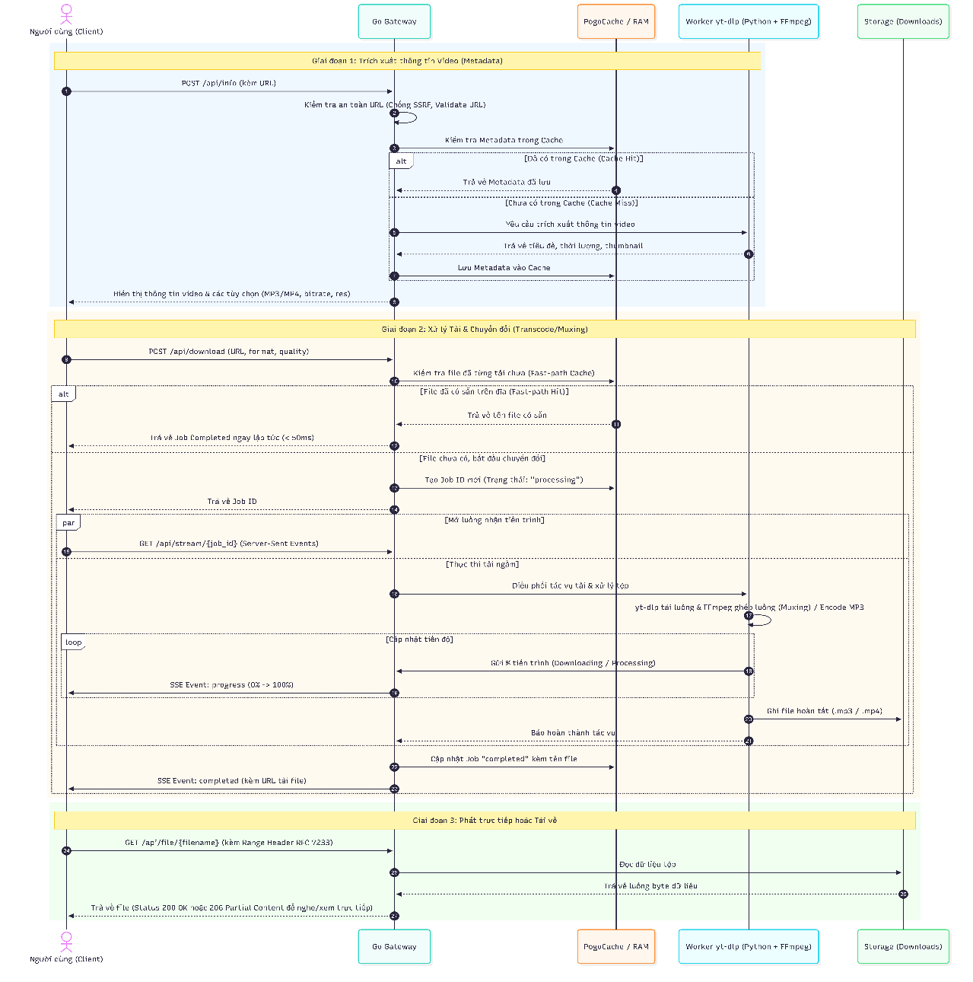
Hình 2.2: “Sơ đồ luồng xử lý chuyển đổi đa phương tiện từ URL (MP3/MP4)”
- Giai đoạn 1 – Tiếp nhận và trích xuất thông tin (Metadata Extraction): Khi người dùng gửi đường dẫn liên kết, hệ thống tại tầng Gateway sẽ thực thi cơ chế xác thực an toàn, bao gồm việc làm sạch dữ liệu và ngăn chặn các yêu cầu độc hại hướng vào mạng nội bộ (chống tấn công SSRF). Tiếp đó, hệ thống tra cứu bộ nhớ đệm (Cache). Nếu thông tin video đã tồn tại, hệ thống trả về kết quả ngay lập tức; ngược lại, Gateway sẽ kích hoạt Worker yt-dlp để bóc tách tiêu đề, thời lượng, ảnh thu nhỏ (thumbnail) và lưu lại vào cache phục vụ các yêu cầu tiếp theo.
- Giai đoạn 2 – Xử lý tải và chuyển đổi luồng (Transcode & Muxing): Khi người dùng chọn định dạng (MP3 hoặc MP4) cùng chất lượng tương ứng, hệ thống kiểm tra cơ chế Fast-path Cache. Nếu tệp đã từng được tạo trước đó trên máy chủ, hệ thống trả về trạng thái hoàn thành ngay lập tức (< 50ms). Trường hợp tệp chưa tồn tại, một tác vụ ngầm (Background Job) được khởi tạo. Trong khi Worker thực thi việc tải luồng dữ liệu và gọi công cụ FFmpeg để trích xuất âm thanh hoặc ghép luồng video (muxing), tiến trình xử lý liên tục được đẩy về giao diện người dùng theo thời gian thực thông qua kết nối Server-Sent Events (SSE).
- Giai đoạn 3 – Truyền tải dữ liệu thành phẩm: Sau khi tệp tin hoàn tất và được ghi vào vùng lưu trữ, người dùng có thể tải về trực tiếp. Đặc biệt, hệ thống hỗ trợ chuẩn giao thức HTTP Range Requests (RFC 7233), cho phép trình duyệt gửi yêu cầu nhận từng phần dữ liệu (Status 206 Partial Content) để người dùng có thể nghe thử hoặc xem trước video ngay trên web mà không cần đợi tải toàn bộ tệp về máy.

2. Luồng xử lý chuyển đổi PDF to Word:
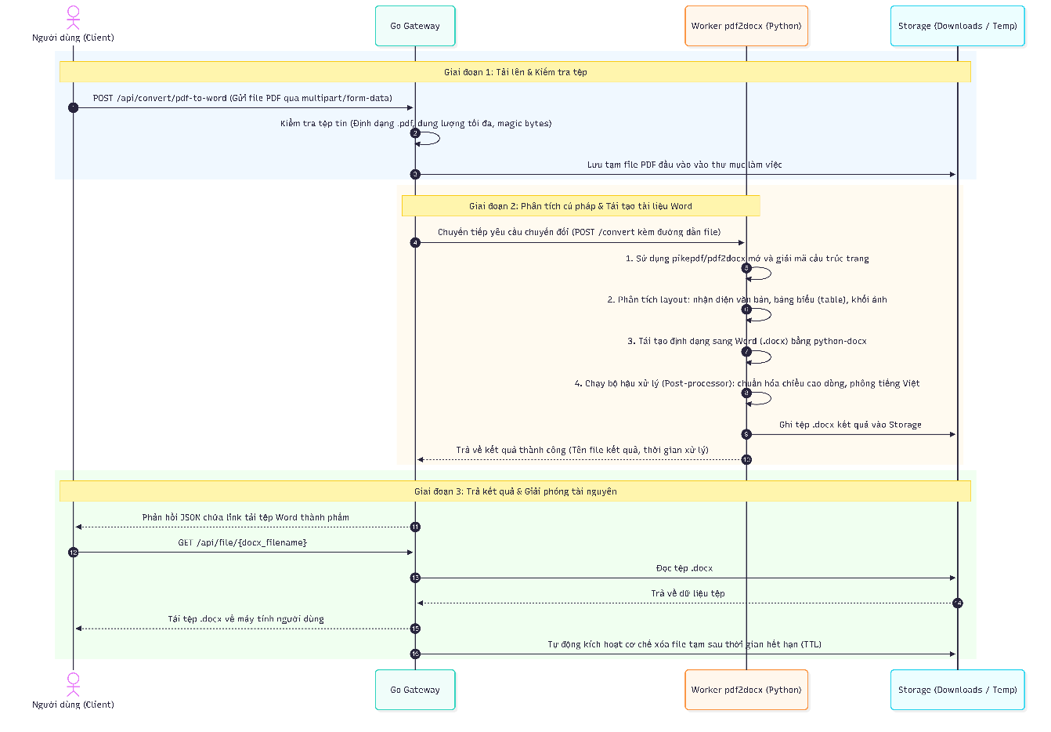
Hình 2.3: “Sơ đồ luồng phân tích và chuyển đổi tài liệu PDF sang Word”
- Giai đoạn 1 – Tiếp nhận và kiểm định tệp đầu vào: Hệ thống tiếp nhận tệp tin từ phía người dùng qua giao thức HTTP Multipart. Tại đây, Gateway thực hiện kiểm tra tính hợp lệ của tệp (xác thực đuôi mở rộng .pdf, kiểm tra chữ ký tệp tin / magic bytes và giới hạn dung lượng cho phép) nhằm ngăn ngừa các tệp tin giả mạo hoặc hư hỏng trước khi lưu tạm vào thư mục làm việc.
- Giai đoạn 2 – Phân tích cấu trúc và tái tạo tài liệu: Tác vụ chuyển đổi được chuyển tiếp tới Worker-PDF2DOCX. Tại worker này, tài liệu được xử lý qua chuỗi giải thuật phức tạp:
  - Sử dụng thư viện pikepdf và pdf2docx để bóc tách các thành phần trang, giải mã khối văn bản, đường kẻ, bảng biểu (table) và trích xuất các hình ảnh nhúng.
  - Tái tạo lại toàn bộ cấu trúc văn bản sang định dạng chuẩn .docx thông qua python-docx.
  - Áp dụng mô-đun hậu xử lý (Post-processor) nhằm tối ưu và tinh chỉnh layout: tự động điều chỉnh chiều cao dòng, căn lề và chuẩn hóa phông chữ nhằm tránh hiện tượng lỗi vỡ khung hoặc lỗi phông tiếng Việt có dấu.
- Giai đoạn 3 – Trả kết quả và giải phóng tài nguyên: File Word sau khi xuất xưởng được lưu vào hệ thống tệp và Gateway phản hồi đường dẫn tải về an toàn cho người dùng. Đồng thời, nhằm tránh hiện tượng cạn kiệt dung lượng ổ đĩa máy chủ do lưu trữ các tệp tạm, hệ thống kích hoạt cơ chế dọn dẹp định kỳ (Cleanup with TTL), tự động hủy bỏ các tệp tin tạm sau khi phiên làm việc kết thúc hoặc hết thời hạn lưu trữ.

Các chức năng chính
Hệ thống Ứng dụng xử lý đa phương tiện được xây dựng nhằm hỗ trợ người dùng thực hiện các thao tác chuyển đổi tệp tin trực tuyến một cách thuận tiện. Các chức năng của hệ thống được chia thành hai nhóm chức năng chính là chuyển đổi đa phương tiện từ URL và chuyển đổi tài liệu PDF sang Word, cùng với các chức năng hỗ trợ quá trình xử lý và tải kết quả.

2.2.1. Chức năng chuyển đổi đa phương tiện từ URL
Chức năng này cho phép người dùng nhập đường dẫn video từ các nền tảng được hỗ trợ như YouTube và Facebook để trích xuất âm thanh hoặc tải video về máy.
Các chức năng cụ thể bao gồm:
- Tiếp nhận và kiểm tra URL: Kiểm tra dữ liệu đường dẫn đầu vào trước khi thực hiện xử lý.
- Trích xuất thông tin video: Lấy các thông tin như tiêu đề, thời lượng và ảnh thu nhỏ của video.
- Chuyển đổi sang MP3: Cho phép người dùng lựa chọn chất lượng âm thanh, bao gồm 128 kbps và 320 kbps.
- Tải video MP4: Hỗ trợ các mức chất lượng video như 360p và 720p, kết hợp các luồng âm thanh và hình ảnh khi cần thiết.
- Theo dõi tiến trình xử lý: Hiển thị trạng thái và tiến độ của tác vụ trong quá trình tải và chuyển đổi.
- Tải và xem trước kết quả: Cho phép người dùng tải tệp thành phẩm hoặc xem trước nội dung trực tiếp trên trình duyệt khi được hỗ trợ.
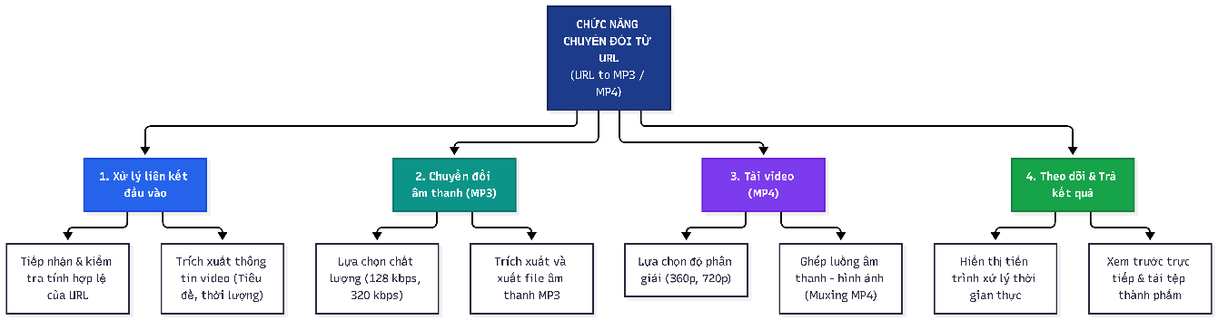
Hình 2.4: “Minh họa chức năng trích xuất và chuyển đổi đa phương tiện”
2.2.2. Chức năng chuyển đổi tài liệu PDF sang Word
Chức năng này cho phép người dùng tải lên tệp PDF và chuyển đổi sang định dạng Word (.docx) để thuận tiện cho việc chỉnh sửa nội dung.
Các chức năng cụ thể bao gồm:
- Tải tệp PDF lên hệ thống: Tiếp nhận tệp từ thiết bị của người dùng.
- Kiểm tra tệp đầu vào: Kiểm tra định dạng, chữ ký tệp và dung lượng nhằm phát hiện các tệp không hợp lệ.
- Phân tích và chuyển đổi tài liệu: Trích xuất nội dung văn bản, hình ảnh, bảng biểu và các thành phần cấu trúc của tài liệu để tạo tệp Word.
- Tái tạo bố cục tài liệu: Cố gắng duy trì định dạng, phông chữ, căn lề và bảng biểu của tài liệu gốc trong phạm vi khả năng chuyển đổi.
- Trả kết quả và tải tệp: Cung cấp tệp Word sau khi xử lý hoàn tất để người dùng tải về.
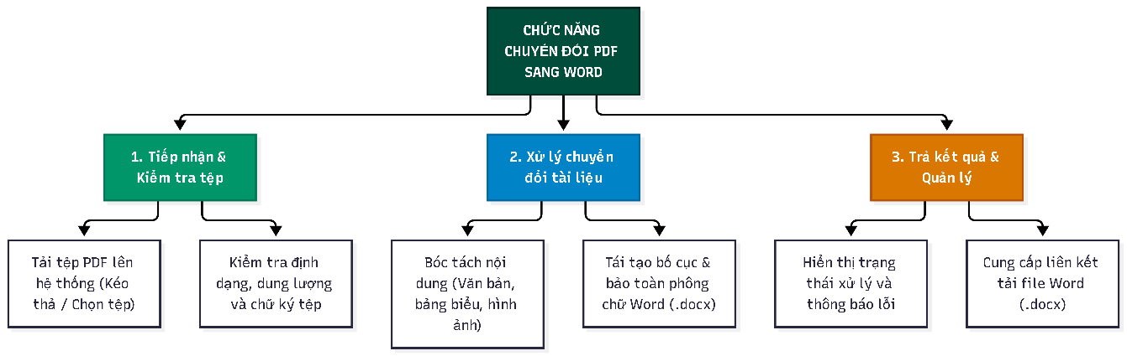
Hình 2.5: “Minh họa chức năng phân tích và tái tạo tài liệu PDF”

2.2.3. Các chức năng hỗ trợ
Bên cạnh hai chức năng chính, hệ thống cung cấp một số chức năng hỗ trợ nhằm nâng cao tính ổn định, an toàn và thuận tiện trong quá trình sử dụng:
- Thông báo lỗi: Hiển thị thông báo khi dữ liệu đầu vào không hợp lệ hoặc quá trình xử lý gặp sự cố.
- Hủy tác vụ: Hỗ trợ người dùng hủy tác vụ đang thực hiện khi chức năng này được cung cấp trên giao diện.
- Quản lý tiến trình xử lý: Theo dõi trạng thái các tác vụ nền và cập nhật kết quả cho người dùng.
- Quản lý tệp tạm và bộ nhớ đệm: Tận dụng dữ liệu đã xử lý để giảm thời gian chờ đối với các yêu cầu phù hợp, đồng thời tự động dọn dẹp các tệp tạm khi hết thời hạn lưu trữ.

Thiết kế cơ sở dữ liệu
Đối với hệ thống công cụ tiện ích chuyển đổi đa phương tiện và xử lý tài liệu số, dữ liệu không chủ yếu tồn tại dưới dạng các bảng quan hệ phức tạp mà tập trung vào trạng thái tác vụ bất đồng bộ, bộ nhớ đệm tối ưu hóa (Cache) và hệ thống tệp tin vật lý (FileSystem). Do đó, hệ thống áp dụng mô hình lưu trữ kết hợp gồm ba thành phần trọng tâm: Bộ nhớ đệm quản lý tiến trình, Hệ thống lưu trữ tệp tin trên ổ đĩa và Cơ sở dữ liệu quan hệ phục vụ xác thực người dùng.
2.3.1: Thiết kế cấu trúc dữ liệu trong bộ nhớ đệm

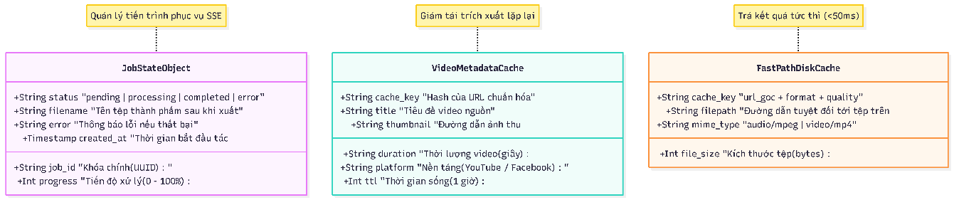
Hình 2.6: “Cấu trúc dữ liệu và mô hình quản lý trong bộ nhớ đệm (Cache)”
- Đối tượng trạng thái tác vụ (JobStateObject): Đóng vai trò theo dõi vòng đời của từng yêu cầu chuyển đổi. Trạng thái và trường progress được cập nhật liên tục từ các Worker và phát sự kiện thời gian thực (SSE) về giao diện người dùng.
- Đối tượng đệm thông tin video (VideoMetadataCache): Khóa tra cứu được băm từ URL gốc đã làm sạch. Lưu giữ thông tin tiêu đề, thời lượng và thumbnail trong thời gian quy định (TTL 1 giờ), giúp phản hồi tức thì khi có nhiều người dùng cùng phân tích một video.
- Đối tượng ánh xạ tệp nhanh (FastPathDiskCache): Khóa tra cứu là sự kết hợp giữa URL, định dạng và chất lượng yêu cầu. Nếu một video hoặc âm thanh đã từng được chuyển đổi thành công và tệp vẫn còn trên đĩa, hệ thống sẽ trả ngay kết quả hoàn tất mà không cần kích hoạt lại tiến trình tải và ghép luồng (tiết kiệm 100% chi phí CPU/băng thông).

2.3.2. Tổ chức lưu trữ tệp vật lý và quản lý vòng đời tệp
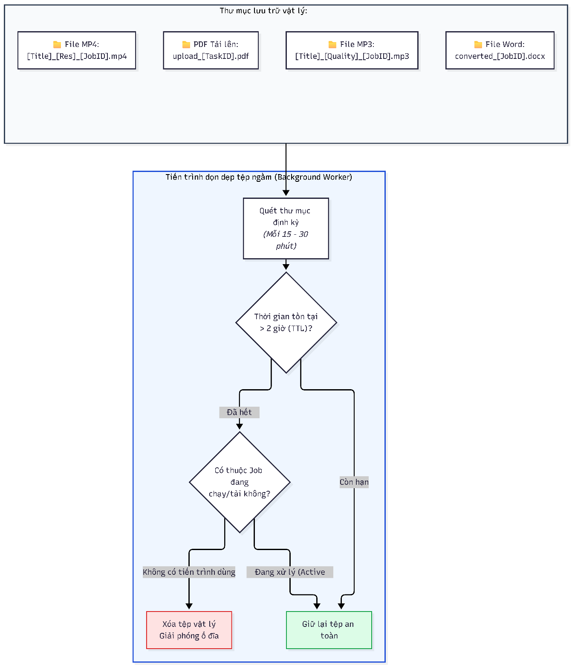
Hình 2.7: “Mô hình tổ chức lưu trữ tệp vật lý và vòng đời tệp (TTL)”
- Quy tắc đặt tên tệp và an toàn hệ thống (Naming & Sanitization):
  - Tên tệp trước khi lưu được xử lý qua bộ lọc an toàn để loại bỏ các ký tự đặc biệt của hệ điều hành (/, \, null-byte), ngăn ngừa triệt để lỗ hổng duyệt thư mục trái phép (Path Traversal).
  - Mỗi tệp đều được gán kèm mã định danh duy nhất (JobID) nhằm tránh tình trạng ghi đè hoặc xung đột dữ liệu khi nhiều người dùng cùng thao tác.
- Cơ chế quản lý vòng đời và giải phóng bộ nhớ (Lifecycle & Active Job Protection):
  - Do dung lượng máy chủ hữu hạn, hệ thống chạy một tiến trình ngầm định kỳ quét thư mục lưu trữ.
  - Các tệp có thời gian lưu trữ vượt quá giới hạn thiết lập sẽ được tự động xóa bỏ.
  - Cơ chế bảo vệ tệp đang hoạt động đảm bảo hệ thống không xóa nhầm các tệp tin tạm của những tác vụ đang trong quá trình chuyển đổi hoặc đang được truyền tải (streaming) về máy người dùng.

Giao diện chương trình
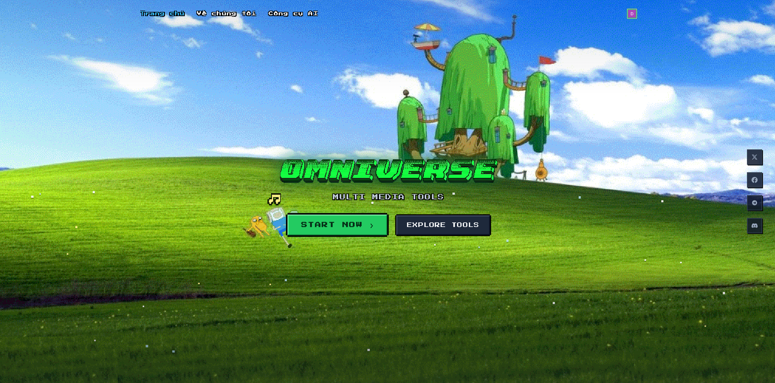
Hình 2.8: “Giao diện tổng quan trang chủ ứng dụng”
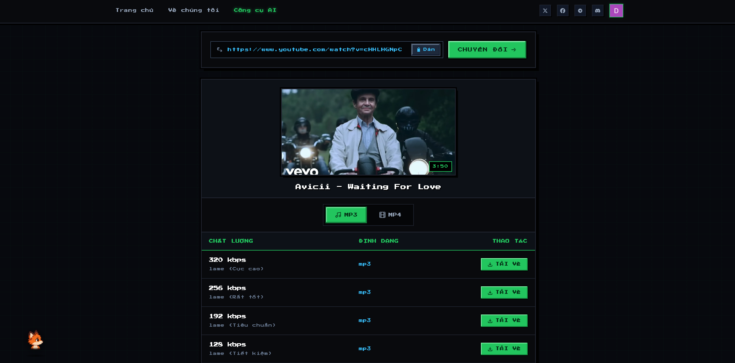
Hình 2.9: “Giao diện web tải đa phương tiện và bảng lựa chọn chất lượng”
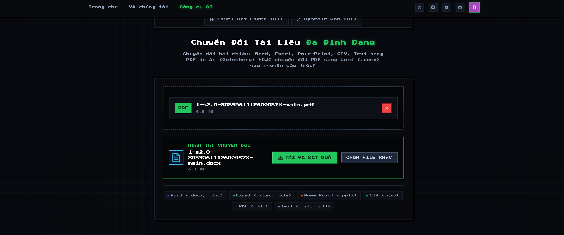Hình 2.10: “Giao diện phân hệ chuyển đổi tài liệu và vùng kéo thả tệp”

Kiểm thử hộp đen

Các kỹ thuật kiểm thử
Để xây dựng bộ trường hợp kiểm thử (Test Cases) có độ bao phủ phù hợp và tăng khả năng phát hiện khiếm khuyết, đề tài áp dụng các kỹ thuật thiết kế kiểm thử hộp đen tiêu chuẩn, bao gồm phân vùng tương đương, phân tích giá trị biên và đoán lỗi.
- Kỹ thuật phân vùng tương đương (Equivalence Partitioning):Kỹ thuật phân vùng tương đương chia miền dữ liệu đầu vào thành các lớp có đặc điểm xử lý tương tự nhau, bao gồm lớp hợp lệ (Valid Classes) và lớp không hợp lệ (Invalid Classes). Từ mỗi lớp, một hoặc một số giá trị đại diện được lựa chọn để kiểm thử, qua đó giảm số lượng trường hợp cần thực hiện mà vẫn duy trì khả năng phát hiện lỗi.Đối với chức năng xử lý đa phương tiện từ URL, các lớp hợp lệ bao gồm URL có cấu trúc được hỗ trợ, chẳng hạn liên kết video YouTube dạng watch?v=..., youtu.be/..., /shorts/... và liên kết Facebook Watch tương thích với hệ thống. Các lớp không hợp lệ bao gồm URL rỗng, chuỗi văn bản không phải URL, URL sai cấu trúc hoặc URL sử dụng giao thức không được hỗ trợ như ftp:// và file://. Đối với chức năng chuyển đổi tài liệu, các lớp dữ liệu được phân chia theo định dạng tệp, khả năng đọc và tính hợp lệ của cấu trúc PDF.
- Kỹ thuật phân tích giá trị biên (Boundary Value Analysis):Kỹ thuật phân tích giá trị biên tập trung kiểm thử các giá trị tại và xung quanh giới hạn của miền dữ liệu, bởi đây là những vị trí dễ phát sinh lỗi trong quá trình kiểm tra điều kiện và xử lý dữ liệu.Đối với giới hạn thời lượng video, kiểm thử các trường hợp ngay dưới, tại và ngay trên ngưỡng tối đa được quy định. Đối với chức năng tải lên PDF, kiểm tra các tệp có kích thước ngay dưới, bằng và ngay trên giới hạn dung lượng cho phép. Đối với các tùy chọn chất lượng đầu ra, kiểm tra những mức bitrate âm thanh và độ phân giải video thấp nhất, cao nhất được hệ thống hỗ trợ. Kết quả được đối chiếu với đặc tả chức năng để xác định hệ thống xử lý đúng các giới hạn đã thiết kế hay không.
- Kỹ thuật đoán lỗi và kiểm thử dữ liệu bất thường (Error Guessing / Negative Testing):Kỹ thuật đoán lỗi dựa trên kinh nghiệm kiểm thử, đặc điểm của hệ thống và những lỗi thường gặp để xây dựng các trường hợp có khả năng làm phát sinh hành vi không mong muốn. Kiểm thử dữ liệu bất thường tập trung xác minh khả năng xử lý an toàn khi hệ thống tiếp nhận dữ liệu hoặc yêu cầu không hợp lệ. Như kiểm thử các trường hợp như URL video không tồn tại, video đã bị xóa hoặc đặt ở chế độ riêng tư, dịch vụ nguồn từ chối yêu cầu, URL chứa thông tin playlist, tệp tải lên có phần mở rộng không khớp với định dạng thực tế và tệp PDF bị hỏng cấu trúc. Ngoài ra, kiểm tra các tệp không thuộc danh sách định dạng được hỗ trợ và xác minh hệ thống từ chối chúng an toàn, không làm gián đoạn các chức năng khác.

kiểm thử chức năng cốt lõi
được triển khai dựa trên các yêu cầu chức năng và giao diện sử dụng của hệ thống. Các trường hợp kiểm thử được xây dựng từ dữ liệu đầu vào, kết quả mong đợi và kết quả thực tế, tập trung vào những nhóm chức năng chính sau:
1. Kiểm thử chức năng tải xuống và chuyển đổi đa phương tiện (URL to MP3 / MP4)
- Kiểm thử dữ liệu hợp lệ: Sử dụng các URL thuộc những nền tảng được hỗ trợ để kiểm tra khả năng tiếp nhận yêu cầu, phân tích thông tin video và xử lý chuyển đổi. Đối chiếu tiêu đề, thời lượng và ảnh thu nhỏ với thông tin của nguồn khi có thể truy xuất. Đối với tệp MP3, kiểm tra định dạng âm thanh và bitrate theo tùy chọn đã chọn. Đối với tệp MP4, kiểm tra định dạng chứa, độ phân giải và khả năng giải mã các luồng âm thanh, hình ảnh.
- Kiểm thử dữ liệu không hợp lệ và trường hợp ngoại lệ: Sử dụng URL rỗng, URL sai cấu trúc, tài nguyên không tồn tại hoặc không thể truy cập, video riêng tư và các liên kết có thông tin playlist. Đối với URL playlist, xác minh hệ thống chỉ xử lý video đích nếu đó là hành vi được quy định trong đặc tả. Đồng thời, kiểm tra phản hồi của hệ thống khi nền tảng nguồn từ chối yêu cầu hoặc định dạng đầu ra không được hỗ trợ.
- Kiểm thử tính toàn vẹn của tệp đầu ra: Kiểm tra phần mở rộng, kiểu MIME, dung lượng tệp và khả năng mở hoặc giải mã tệp bằng công cụ tương thích. Đối chiếu bitrate, độ phân giải và thông tin codec với tùy chọn đầu ra. Tệp có dung lượng bằng 0 hoặc không thể giải mã được xem là dấu hiệu cần điều tra, thay vì chỉ dựa vào phản hồi thành công của API.
2. Kiểm thử chức năng chuyển đổi tài liệu (PDF to Word)
- Kiểm thử dữ liệu hợp lệ: Tải lên các tệp PDF có nội dung và bố cục khác nhau, bao gồm văn bản tiếng Việt có dấu, nhiều kiểu phông chữ, hình ảnh, bảng biểu và tài liệu nhiều trang. Kiểm tra khả năng tạo tệp DOCX, mở tệp bằng phần mềm tương thích và đối chiếu nội dung văn bản, thứ tự trang, hình ảnh, bảng biểu cũng như bố cục cơ bản với tài liệu gốc.
- Kiểm thử dữ liệu không hợp lệ và trường hợp ngoại lệ: Thử nghiệm với tệp có phần mở rộng PDF nhưng nội dung thực tế không phải PDF, tệp PDF bị hỏng, tệp rỗng và tệp có mật khẩu bảo vệ. Đối với từng trường hợp, xác minh hệ thống xử lý theo đặc tả, trả về thông báo phù hợp và không tạo ra tệp đầu ra không hợp lệ. Việc kiểm tra chữ ký tệp (magic bytes) được sử dụng như một bước xác minh định dạng ban đầu, kết hợp với kiểm tra khả năng phân tích cấu trúc tài liệu.
- Kiểm thử giới hạn tải lên: Sử dụng các tệp có dung lượng ở những mức gần giới hạn cho phép để kiểm tra khả năng tiếp nhận, từ chối hoặc xử lý dữ liệu. Nếu hệ thống quy định giới hạn tối đa 50 MB, cần kiểm thử các trường hợp ngay dưới, tại và ngay trên giới hạn này.

Tiêu chí đánh giá
Kết quả kiểm thử hộp đen được đánh giá bằng cách so sánh kết quả thực tế với kết quả mong đợi đã xác định trong từng trường hợp kiểm thử. Các tiêu chí chính bao gồm:
- Tính đúng đắn của phản hồi HTTP: Đối chiếu mã trạng thái, nội dung phản hồi và thông báo lỗi với đặc tả API. Mã 200 OK được sử dụng cho yêu cầu hoàn thành thành công; 206 Partial Content được sử dụng khi phản hồi một phần nội dung theo cơ chế hỗ trợ tương ứng; 400 Bad Request có thể được sử dụng cho yêu cầu sai cấu trúc hoặc dữ liệu đầu vào không hợp lệ. Với tài nguyên không tồn tại, lỗi xác thực hoặc lỗi từ dịch vụ bên ngoài, mã phản hồi cần tuân theo thiết kế API và phân biệt đúng nguyên nhân lỗi.
- Độ ổn định và khả năng xử lý lỗi: Xác minh hệ thống phản hồi trong thời gian hợp lý khi gặp dữ liệu không hợp lệ, tài nguyên không thể truy cập hoặc dịch vụ bên ngoài từ chối yêu cầu. Hệ thống cần tránh treo vô hạn, dừng hoạt động ngoài dự kiến hoặc làm ảnh hưởng đến các yêu cầu khác; đồng thời cung cấp thông báo lỗi phù hợp để người dùng hiểu được tình trạng xử lý.
- Tính toàn vẹn và chất lượng của tệp đầu ra: Đối với MP3 và MP4, kiểm tra khả năng mở hoặc giải mã, thông tin định dạng, thông số chất lượng và tính đồng bộ giữa âm thanh với hình ảnh. Đối với DOCX, kiểm tra khả năng mở tệp, mức độ bảo toàn nội dung văn bản, hình ảnh, bảng biểu và bố cục cơ bản so với PDF nguồn.
- Tính nhất quán giữa kết quả thực tế và kết quả mong đợi: Mỗi trường hợp kiểm thử được đánh giá là đạt (Pass) khi kết quả thực tế đáp ứng đầy đủ điều kiện chấp nhận đã xác định; ngược lại, trường hợp được đánh giá là không đạt (Fail) khi xuất hiện sai lệch. Các lỗi phát hiện được ghi nhận kèm dữ liệu đầu vào, kết quả mong đợi, kết quả thực tế và bằng chứng kiểm thử để phục vụ phân tích, sửa lỗi và kiểm thử lại.

Kiểm thử hộp trắng

Các kỹ thuật kiểm thử
Để đánh giá tính đúng đắn của logic xử lý và khả năng vận hành ổn định của các thành phần nội bộ, đề tài áp dụng các kỹ thuật kiểm thử hộp trắng dựa trên cấu trúc mã nguồn, luồng điều khiển và cách xử lý dữ liệu của hệ thống. Các kỹ thuật chính bao gồm:
1. Kiểm thử bao phủ câu lệnh (Statement Coverage)
Kỹ thuật bao phủ câu lệnh được sử dụng nhằm xác định mức độ các câu lệnh trong mã nguồn được thực thi trong quá trình kiểm thử. Các trường hợp kiểm thử được thiết kế để thực thi những câu lệnh thuộc các hàm xử lý quan trọng, đặc biệt là các hàm chuẩn hóa dữ liệu đầu vào, quản lý trạng thái tác vụ và hậu xử lý tài liệu. Mức độ bao phủ được đánh giá thông qua tỷ lệ câu lệnh đã thực thi so với tổng số câu lệnh có thể đo lường trong phạm vi kiểm thử.
2. Kiểm thử bao phủ nhánh (Branch Coverage)
Kỹ thuật bao phủ nhánh tập trung kiểm tra các hướng thực thi có thể xảy ra tại những điểm rẽ nhánh trong chương trình. Các trường hợp kiểm thử được xây dựng để kích hoạt cả hai kết quả đúng và sai của các điều kiện Boolean, cũng như các nhánh xử lý ngoại lệ và dự phòng khi có lỗi. Kỹ thuật này giúp phát hiện những sai sót trong điều kiện kiểm tra dữ liệu, xử lý URL, quản lý trạng thái và cơ chế khôi phục khi dịch vụ phụ thuộc không khả dụng.
3. Kiểm thử đơn vị (Unit Testing)
Kiểm thử đơn vị được sử dụng để kiểm tra từng hàm hoặc thành phần nhỏ một cách độc lập với các thành phần khác của hệ thống. Trong quá trình thực hiện, các phụ thuộc bên ngoài có thể được thay thế bằng mock hoặc stub để kiểm soát điều kiện kiểm thử. Các nội dung đánh giá bao gồm giá trị trả về, trạng thái dữ liệu sau khi xử lý, khả năng xử lý đầu vào không hợp lệ và hành vi khi phát sinh lỗi. Đối với các thành phần xử lý đồng thời, kiểm thử được bổ sung để phát hiện nguy cơ tranh chấp dữ liệu và đồng bộ hóa không chính xác.

kiểm thử các hàm cốt lõi
Quá trình kiểm thử hộp trắng tập trung vào ba nhóm chức năng nội bộ quan trọng: quản lý tác vụ và cơ chế lưu trữ dự phòng, xử lý và làm sạch dữ liệu đầu vào, và hậu xử lý tài liệu Word. Các trường hợp kiểm thử được xây dựng dựa trên cách chương trình xử lý dữ liệu, các điều kiện rẽ nhánh và những tình huống ngoại lệ có thể phát sinh.
1. Kiểm thử logic quản lý tác vụ và lưu trữ dữ liệu
Đề tài kiểm tra khả năng quản lý trạng thái tác vụ trong các giai đoạn xử lý khác nhau, bao gồm khởi tạo, truy xuất, cập nhật và hủy tác vụ. Các tình huống kiểm thử bao gồm tác vụ tồn tại, tác vụ không tồn tại, yêu cầu không hợp lệ và nhiều yêu cầu được xử lý đồng thời.
Bên cạnh đó, kiểm tra cơ chế lưu trữ dự phòng khi dịch vụ lưu trữ chính không khả dụng. Mục tiêu là xác minh hệ thống có xử lý tình huống mất kết nối theo thiết kế, duy trì khả năng hoạt động trong phạm vi được hỗ trợ và phản hồi phù hợp khi xảy ra lỗi. Đối với các hoạt động đồng thời, kiểm tra nguy cơ xung đột dữ liệu, chờ xử lý không kết thúc và các vấn đề đồng bộ hóa có thể ảnh hưởng đến độ ổn định của hệ thống.
2. Kiểm thử logic xử lý và làm sạch dữ liệu đầu vào
Đề tài kiểm tra quá trình chuẩn hóa URL trước khi xử lý và lưu trữ thông tin vào bộ nhớ đệm. Các trường hợp kiểm thử bao gồm URL có tham số bổ sung, URL chứa thông tin danh sách phát và các liên kết có cách biểu diễn khác nhau nhưng cùng tham chiếu đến một video. Mục tiêu là đảm bảo hệ thống nhận diện đúng tài nguyên cần xử lý, tạo khóa lưu trữ nhất quán và hạn chế việc lưu trữ trùng lặp không cần thiết.
Đối với quá trình làm sạch tên tệp, kiểm thử các đầu vào chứa ký tự không được phép, ký tự điều khiển, chuỗi rỗng và các thành phần có dấu hiệu truy cập ra ngoài thư mục lưu trữ dự kiến. Kết quả được đánh giá dựa trên khả năng tạo tên tệp hợp lệ, duy trì tính nhất quán của dữ liệu và ngăn chặn các đường dẫn không an toàn. Qua đó, kiểm tra khả năng xử lý dữ liệu bất thường trước khi hệ thống thực hiện thao tác lưu tệp.
3. Kiểm thử logic hậu xử lý tài liệu Word
Đề tài kiểm tra quá trình điều chỉnh định dạng tài liệu Word sau khi chuyển đổi từ PDF. Các tài liệu thử nghiệm được lựa chọn với nội dung và cấu trúc khác nhau, bao gồm văn bản nhiều đoạn, tài liệu nhiều trang, bảng biểu và nội dung tiếng Việt có dấu.
Các nội dung kiểm thử chính bao gồm khả năng duyệt và xử lý các thành phần trong tài liệu, điều chỉnh khoảng cách dòng, thiết lập phông chữ mặc định khi cần thiết và bảo toàn nội dung văn bản sau xử lý. Ngoài các trường hợp thông thường, đề tài kiểm tra tài liệu thiếu thành phần, có cấu trúc không hợp lệ hoặc phát sinh lỗi trong quá trình đọc và ghi tệp.
Mục tiêu là xác minh tài liệu đầu ra có thể mở bằng phần mềm tương thích, nội dung văn bản được giữ nguyên ở mức yêu cầu và định dạng cơ bản được cải thiện mà không làm phát sinh lỗi xử lý ngoài dự kiến.

Tiêu chí đánh giá kết quả
Kết quả kiểm thử hộp trắng được đánh giá dựa trên mức độ bao phủ mã nguồn, tính đúng đắn của logic xử lý, khả năng xử lý ngoại lệ và tính toàn vẹn của dữ liệu. Các tiêu chí cụ thể bao gồm:
1. Mức độ bao phủ mã nguồn (Code Coverage)
Đánh giá mức độ các câu lệnh và nhánh điều kiện trong những thành phần trọng yếu đã được thực thi thông qua các trường hợp kiểm thử. Phạm vi ưu tiên bao gồm quản lý tác vụ, xử lý dữ liệu đầu vào, lưu trữ dự phòng và hậu xử lý tài liệu. Kết quả được tổng hợp từ công cụ đo độ bao phủ phù hợp với từng thành phần của hệ thống. Tỷ lệ bao phủ thực tế được sử dụng để xác định những khu vực cần bổ sung trường hợp kiểm thử.
2. Tính đúng đắn của logic xử lý
Kiểm tra hệ thống có đưa ra kết quả phù hợp với yêu cầu trong từng tình huống hay không. Các tình huống được đánh giá bao gồm xử lý dữ liệu hợp lệ, dữ liệu bất thường, dịch vụ phụ thuộc không khả dụng và tài liệu đầu vào bị lỗi. Hệ thống cần lựa chọn đúng hướng xử lý, duy trì trạng thái dữ liệu nhất quán và phản hồi phù hợp với từng trường hợp.
3. Khả năng xử lý ngoại lệ và độ ổn định
Đánh giá khả năng tiếp nhận và xử lý lỗi mà không làm chương trình dừng hoạt động ngoài dự kiến. Đồng thời, kiểm tra việc giải phóng tài nguyên sau khi xử lý, khả năng kết thúc các tác vụ và nguy cơ phát sinh lỗi khi nhiều yêu cầu được thực hiện đồng thời.
4. Tính toàn vẹn và an toàn của dữ liệu
Kiểm tra tính nhất quán của dữ liệu sau chuẩn hóa, tính hợp lệ của tên tệp và khả năng lưu trữ trong phạm vi cho phép. Đối với tài liệu Word, đánh giá khả năng bảo toàn nội dung văn bản, hiển thị tiếng Việt và duy trì bố cục cơ bản sau xử lý. Các trường hợp không đáp ứng yêu cầu cần được ghi nhận để phục vụ phân tích nguyên nhân và kiểm thử lại.

Kiểm thử tự động

Kiến trúc kiểm thử tự động
Hệ thống kiểm thử tự động của đề tài được xây dựng dựa trên sự kết hợp giữa các framework kiểm thử, công cụ điều phối và công cụ quét bảo mật. Kiến trúc này cho phép tự động thực hiện các trường hợp kiểm thử, đối chiếu kết quả thực tế với kết quả mong đợi và hỗ trợ phát hiện lỗi trong các thành phần khác nhau của hệ thống.
1. Framework kiểm thử tự động Python
Đề tài sử dụng framework unittest của Python để tổ chức và thực thi các trường hợp kiểm thử. Các trường hợp được xây dựng nhằm kiểm tra kết quả xử lý của hệ thống đối với dữ liệu đầu vào hợp lệ, dữ liệu bất thường và các tình huống phát sinh lỗi. Kết quả thực tế được tự động so sánh với kết quả mong đợi thông qua các điều kiện kiểm tra, giúp xác định trường hợp kiểm thử đạt hoặc không đạt mà không cần đối chiếu thủ công từng kết quả.
2. Công cụ điều phối kiểm thử tự động
Đề tài xây dựng một kịch bản điều phối trung tâm để tập hợp và thực thi các nhóm kiểm thử. Công cụ này hỗ trợ tự động nạp và chạy các bộ kiểm thử theo cấu hình đã thiết lập thông qua một lệnh thực thi. Các nhóm kiểm thử tập trung vào chức năng cốt lõi, xử lý ngoại lệ, giao thức truyền tải dữ liệu, cơ chế bộ nhớ đệm và an toàn bảo mật.
Việc tập trung quá trình thực thi vào một đầu mối giúp đơn giản hóa thao tác kiểm thử, duy trì cách thực hiện nhất quán và thuận tiện cho việc tổng hợp kết quả sau mỗi lần chạy. Các trường hợp không đạt có thể được sử dụng để xác định thành phần cần kiểm tra và sửa lỗi.
3. Công cụ quét bảo mật tự động Nuclei
Nuclei được sử dụng để hỗ trợ kiểm tra các nguy cơ bảo mật của ứng dụng web thông qua những mẫu kiểm thử được cấu hình sẵn. Công cụ gửi các yêu cầu kiểm tra đến hệ thống mục tiêu và phân tích phản hồi để tìm kiếm dấu hiệu của những lỗ hổng hoặc cấu hình không an toàn thuộc phạm vi các mẫu được sử dụng.
Việc tích hợp công cụ quét bảo mật giúp bổ sung góc nhìn về an toàn hệ thống bên cạnh các trường hợp kiểm thử chức năng thông thường. Kết quả quét được sử dụng để xác định các vấn đề cần kiểm tra thêm; những phát hiện quan trọng cần được xác minh trước khi kết luận là lỗ hổng thực tế.
4. Framework kiểm thử tự động tầng Backend bằng Go
Đối với các thành phần Backend được phát triển bằng Go, đề tài sử dụng thư viện kiểm thử tiêu chuẩn của ngôn ngữ để tự động kiểm tra logic xử lý và tính đúng đắn của các thành phần nội bộ. Nội dung kiểm thử tập trung vào quản lý trạng thái tác vụ, cơ chế lưu trữ và xử lý các tình huống ngoại lệ.
Các bài kiểm thử được thực thi thông qua công cụ kiểm thử của Go, cho phép chạy các nhóm kiểm thử trong dự án và nhận kết quả trực tiếp từ quá trình thực thi. Cách tiếp cận này giúp phát hiện sớm sai sót ở tầng Backend, đồng thời hỗ trợ kiểm tra lại sau khi mã nguồn được điều chỉnh.

Quy trình kiểm thử tự động
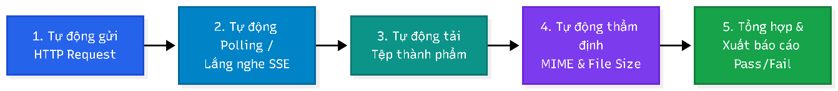
Hình 3.1: “Sơ đồ quy trình thực thi kiểm thử tự động hóa”
Kiểm thử khả năng tiếp nhận và xử lý yêu cầu: Các kịch bản kiểm thử tự động gửi yêu cầu đến những API tương ứng với chức năng lấy thông tin đa phương tiện, tải xuống và chuyển đổi tài liệu PDF sang Word. Dữ liệu đầu vào được chuẩn bị theo từng trường hợp kiểm thử, bao gồm dữ liệu JSON và tệp tải lên. Phản hồi từ máy chủ được đối chiếu với kết quả mong đợi nhằm xác định khả năng tiếp nhận yêu cầu và xử lý dữ liệu của hệ thống.
Kiểm thử theo dõi tiến trình xử lý tác vụ: Đối với các yêu cầu cần thời gian xử lý, chương trình tự động truy vấn trạng thái tác vụ theo chu kỳ một giây cho đến khi tác vụ hoàn tất hoặc vượt quá thời gian chờ quy định. Các tình huống như phản hồi HTTP 429 Too Many Requests và tác vụ xử lý quá thời hạn cũng được xem xét nhằm đánh giá khả năng xử lý khi có giới hạn yêu cầu hoặc sự chậm trễ trong quá trình thực thi.
Kiểm thử tính hợp lệ của tệp đầu ra: Sau khi tác vụ hoàn tất, chương trình tự động gửi yêu cầu tải tệp kết quả và kiểm tra các thông tin liên quan đến tệp. Nội dung kiểm tra bao gồm kiểu MIME được trả về, dung lượng tệp và sự phù hợp giữa định dạng thực tế với định dạng yêu cầu. Các định dạng đầu ra được kiểm tra bao gồm MP3, MP4 và DOCX. Điều kiện về dung lượng tối thiểu được sử dụng để phát hiện những tệp có khả năng bị rỗng hoặc không được tạo hoàn chỉnh; đối với các trường hợp nghi ngờ, cần kiểm tra thêm khả năng mở hoặc giải mã tệp để xác nhận tính hợp lệ.
Kiểm thử tổng hợp và báo cáo kết quả: Sau khi các kịch bản được thực thi, công cụ điều phối tự động tổng hợp số lượng trường hợp kiểm thử đạt (PASS), không đạt (FAIL) và trường hợp phát sinh lỗi trong quá trình thực thi. Kết quả được hiển thị trên giao diện dòng lệnh, hỗ trợ xác định các chức năng hoạt động đúng và những trường hợp cần kiểm tra thêm. Tỷ lệ bao phủ kiểm thử chỉ được báo cáo khi có dữ liệu đo từ công cụ phù hợp; số lượng trường hợp PASS và FAIL không được sử dụng thay thế cho chỉ số bao phủ mã nguồn.

Kiểm thử nâng cao

Kiểm thử File mã độc
Bộ kiểm thử mã độc và tệp tin độc hại gồm 70 file được xây dựng nhằm đánh giá khả năng phát hiện, xử lý an toàn và duy trì tính ổn định của hệ thống khi tiếp nhận các tệp PDF có nội dung bất thường hoặc chứa các thành phần có nguy cơ gây mất an toàn. Các trường hợp kiểm thử tập trung vào những hành vi có thể phát sinh trong quá trình phân tích và chuyển đổi tài liệu, bao gồm thực thi mã tự động, truy cập trái phép vào tài nguyên nội bộ, tạo kết nối mạng ngoài ý muốn, che giấu nội dung đáng ngờ và khai thác lỗi xử lý tệp.
Thứ nhất, kiểm thử các tệp PDF chứa hành động tự động và mã JavaScript. Nhóm này sử dụng các tệp PDF mẫu có chứa hành động được kích hoạt khi mở tài liệu, chuyển trang, đóng tài liệu hoặc tương tác với các thành phần bên trong. Mục tiêu là kiểm tra xem hệ thống có vô tình thực thi các hành động nhúng trong tài liệu trong quá trình chuyển đổi hay không. Kết quả mong đợi là hệ thống chỉ xử lý nội dung cần thiết, không thực thi các hành động nguy hiểm và không làm ảnh hưởng đến máy chủ.
Thứ hai, kiểm thử khả năng truy cập trái phép vào tài nguyên nội bộ. Các tệp PDF được thiết kế để kiểm tra nguy cơ bộ phân tích tài liệu truy cập các tệp cục bộ hoặc tài nguyên ngoài phạm vi cho phép, trong đó có các tình huống liên quan đến XXE (XML External Entity). Nội dung kiểm thử tập trung xác định liệu dữ liệu nhạy cảm có bị đọc, đưa vào kết quả chuyển đổi hoặc tiết lộ qua thông báo lỗi hay không. Hệ thống cần từ chối các yêu cầu truy cập không được phép và bảo vệ dữ liệu nội bộ.
Thứ ba, kiểm thử các tệp PDF có khả năng tạo kết nối mạng ngoài ý muốn. Nhóm này bao gồm những tài liệu có tham chiếu đến tài nguyên bên ngoài hoặc chứa các thành phần có thể khiến bộ xử lý gửi yêu cầu mạng trong quá trình phân tích. Việc kiểm thử nhằm xác định liệu tiến trình chuyển đổi có tự ý truy cập Internet, địa chỉ nội bộ hoặc tên miền không được cho phép hay không. Kết quả mong đợi là các kết nối không được phép bị ngăn chặn, đồng thời hệ thống vẫn ghi nhận và xử lý lỗi một cách phù hợp.
Thứ tư, kiểm thử khả năng phát hiện nội dung đáng ngờ đã bị làm rối hoặc che giấu. Các tệp mẫu được tạo với những cách biểu diễn nội dung khác nhau, chẳng hạn sử dụng mã hóa, ký tự thoát, cấu trúc đối tượng bất thường hoặc tên tệp không khớp với định dạng thực tế. Mục tiêu là đánh giá liệu cơ chế kiểm tra có chỉ dựa vào tên tệp và phần mở rộng hay có xem xét cấu trúc, định dạng và nội dung thực tế. Hệ thống cần xử lý theo chính sách an toàn đã thiết lập, không bỏ qua dấu hiệu đáng ngờ chỉ vì nội dung đã được biến đổi cách biểu diễn.
Thứ năm, kiểm thử khả năng chống chịu trước các tệp PDF lỗi cấu trúc hoặc có nguy cơ gây quá tải. Nhóm này gồm các tài liệu bị cắt cụt, sai cấu trúc, chứa đối tượng không hợp lệ, có kích thước bất thường hoặc đòi hỏi nhiều tài nguyên khi phân tích. Mục tiêu là đánh giá khả năng phát hiện lỗi, giới hạn tài nguyên và dừng xử lý an toàn khi cần thiết. Hệ thống không được để một tệp đầu vào làm treo toàn bộ dịch vụ, ảnh hưởng đến các yêu cầu khác hoặc khiến tiến trình tiêu thụ tài nguyên không kiểm soát.

Kiểm thử chống OSINT và CSINT
Kiểm thử phòng thủ chống OSINT và CSINT nhằm đánh giá mức độ thông tin mà đối tượng bên ngoài có thể thu thập về hệ thống thông qua các nguồn dữ liệu công khai và những hoạt động khảo sát kỹ thuật. Nội dung kiểm thử tập trung vào việc xác định thông tin hạ tầng bị công khai ngoài dự kiến, các dịch vụ có thể truy cập từ Internet và những dấu hiệu có thể hỗ trợ đối tượng bên ngoài nhận diện công nghệ, cấu trúc triển khai hoặc điểm yếu tiềm ẩn của hệ thống.
Thứ nhất, kiểm thử khả năng lộ lọt thông tin qua các nguồn công khai (OSINT). Các hoạt động kiểm tra tập trung vào thông tin tên miền, bản ghi DNS, chứng chỉ TLS, tên miền phụ và dữ liệu kỹ thuật được công bố trên Internet. Mục tiêu là xác định liệu các nguồn này có tiết lộ địa chỉ dịch vụ nội bộ, môi trường triển khai, thông tin quản trị hoặc những thành phần hạ tầng không cần công khai hay không. Kết quả được đối chiếu với cấu hình thực tế để xác định mức độ phù hợp giữa thông tin được công bố và chính sách bảo mật của hệ thống.
Thứ hai, kiểm thử khả năng chống thu thập thông tin kỹ thuật (CSINT). Công cụ Nmap được sử dụng trong môi trường được phép kiểm thử để khảo sát các cổng mạng, nhận diện dịch vụ và kiểm tra dấu hiệu nhận dạng hệ điều hành. Kết quả quét giúp xác định những dịch vụ có thể truy cập từ bên ngoài, đồng thời đánh giá lượng thông tin kỹ thuật mà hệ thống để lộ trong quá trình phản hồi. Các dịch vụ xử lý nội bộ, chẳng hạn Go Gateway, Python Worker và PogoCache, được kiểm tra đối chiếu với cấu hình mạng Docker nhằm xác định chúng có bị công khai ngoài dự kiến hay không.
Thứ ba, kiểm thử khả năng hạn chế lộ thông tin nhận diện công nghệ. Nội dung kiểm thử bao gồm việc kiểm tra các tiêu đề HTTP, thông báo lỗi và phản hồi của dịch vụ để xác định liệu hệ thống có tiết lộ tên máy chủ, phiên bản phần mềm, framework hoặc đường dẫn nội bộ hay không. Việc loại bỏ thông tin không cần thiết giúp giảm dữ liệu có thể được sử dụng để nhận diện công nghệ và lựa chọn phương thức tấn công phù hợp.
Thứ tư, kiểm thử khả năng kiểm soát hoạt động khảo sát với tần suất cao. Các yêu cầu liên tiếp được gửi trong phạm vi kiểm thử cho phép nhằm đánh giá khả năng giới hạn tốc độ truy cập và duy trì hoạt động ổn định của hệ thống. Nếu cơ chế Rate Limiting được cấu hình, kết quả cần xác định liệu hệ thống có áp dụng giới hạn theo chính sách, phản hồi phù hợp và tiếp tục phục vụ các yêu cầu hợp lệ hay không.

Kiểm thử chống Injection và XSS
Kiểm thử phòng chống SQL Injection và Cross-Site Scripting (XSS) được thực hiện nhằm đánh giá khả năng bảo vệ hệ thống trước các đầu vào độc hại có thể làm thay đổi truy vấn cơ sở dữ liệu hoặc thực thi mã không mong muốn trên trình duyệt. Quá trình kiểm thử sử dụng các trường hợp đầu vào được thiết kế để mô phỏng hành vi tấn công thường gặp, từ đó xác định khả năng kiểm soát dữ liệu đầu vào và bảo vệ thông tin của hệ thống.
Thứ nhất, kiểm thử phòng chống SQL Injection bằng SQLmap. Công cụ SQLmap được sử dụng trong môi trường kiểm thử được cấp phép để đánh giá các điểm tiếp nhận dữ liệu như tham số tìm kiếm, mã định danh tác vụ (job_id) và các API có thao tác truy vấn cơ sở dữ liệu. Các trường hợp kiểm thử tập trung vào những dạng SQL Injection phổ biến, bao gồm Error-based, Boolean-based Blind và Time-based Blind, nhằm xác định liệu dữ liệu đầu vào có thể làm thay đổi cấu trúc truy vấn hoặc gây ra hành vi xử lý bất thường hay không.
Về cơ chế phòng vệ, hệ thống sử dụng truy vấn có tham số (Parameterized Queries) thông qua ORM để tách biệt câu lệnh SQL với dữ liệu đầu vào. Cách tiếp cận này giúp hạn chế nguy cơ dữ liệu do người dùng cung cấp bị diễn giải thành một phần của câu lệnh SQL. Trong quá trình kiểm thử, các phản hồi của API, nhật ký xử lý và trạng thái cơ sở dữ liệu được kiểm tra để xác định liệu hệ thống có xử lý an toàn các đầu vào bất thường hay không. Những yêu cầu không hợp lệ cần được từ chối hoặc xử lý theo quy tắc xác thực đầu vào đã thiết lập, không làm thay đổi dữ liệu trái phép và không để lộ thông tin truy vấn nội bộ.
Thứ hai, kiểm thử phòng chống Cross-Site Scripting (XSS). Các trường dữ liệu có khả năng được hiển thị lại trên giao diện, chẳng hạn tiêu đề video, tên tệp tải lên và nội dung chú thích tài liệu, được kiểm tra bằng các chuỗi đầu vào mô phỏng mã HTML hoặc JavaScript độc hại. Những trường hợp này nhằm xác định liệu dữ liệu do người dùng cung cấp có thể được trình duyệt diễn giải thành mã thực thi thay vì nội dung văn bản thông thường hay không.
Về cơ chế phòng vệ, hệ thống cần mã hóa đầu ra phù hợp với ngữ cảnh hiển thị (Contextual Output Encoding), bảo đảm các ký tự đặc biệt được xử lý đúng cách trước khi đưa vào trang web. Bên cạnh đó, chính sách bảo mật nội dung (Content Security Policy – CSP), nếu được cấu hình, được kiểm tra nhằm xác định khả năng hạn chế việc thực thi script không được phép. Các trường hợp kiểm thử cần bao gồm cả dữ liệu được hiển thị trực tiếp và dữ liệu được lưu trữ rồi hiển thị lại, qua đó đánh giá nguy cơ XSS phản chiếu (Reflected XSS) và XSS lưu trữ (Stored XSS).

kiểm thử bảo mật phía Client
Kiểm thử bảo mật phía Client được thực hiện nhằm đánh giá khả năng bảo vệ thông tin và hạn chế các rủi ro phát sinh từ mã nguồn, tài nguyên tĩnh và hoạt động giao tiếp của ứng dụng trên trình duyệt. Do người dùng có thể sử dụng các công cụ phát triển của trình duyệt để kiểm tra mã JavaScript, cấu hình và các yêu cầu mạng, quá trình kiểm thử tập trung vào việc phát hiện thông tin nhạy cảm bị công khai ngoài dự kiến và xác định liệu các thành phần phía Client có tuân thủ kiến trúc bảo mật của hệ thống hay không.
Thứ nhất, kiểm thử nguy cơ rò rỉ mã nguồn và thông tin gỡ lỗi. Các tệp JavaScript được tạo sau quá trình xây dựng ứng dụng được kiểm tra nhằm xác định sự tồn tại của Source Maps hoặc các tài nguyên có thể làm lộ mã nguồn gốc. Đồng thời, việc thu nhỏ và làm rối mã nguồn được đánh giá thông qua cấu trúc của các tệp đầu ra. Mục tiêu là xác định mức độ thông tin được công khai và bảo đảm các tài nguyên phục vụ phát triển không bị phát hành ngoài dự kiến.
Thứ hai, kiểm thử rò rỉ thông tin nhạy cảm. Các tệp JavaScript, tệp cấu hình công khai và tài nguyên được trình duyệt tải xuống được rà soát nhằm phát hiện API Key, token, thông tin đăng nhập hoặc dữ liệu cấu hình không phù hợp để công khai. Các thông tin phát hiện được cần được xác minh để phân biệt dữ liệu công khai hợp lệ với thông tin bí mật thực sự. Hệ thống đạt yêu cầu khi không đưa thông tin xác thực nhạy cảm hoặc khóa bí mật vào các tài nguyên phía Client.
Thứ ba, kiểm thử các endpoint và hoạt động giao tiếp với máy chủ. Thông qua công cụ Developer Tools của trình duyệt, các yêu cầu HTTP được ghi nhận và đối chiếu với kiến trúc hệ thống. Nội dung kiểm tra bao gồm địa chỉ API được sử dụng, dữ liệu gửi đi, thông tin phản hồi và khả năng truy cập đến các dịch vụ xử lý nền. Mục tiêu là xác định liệu giao diện có để lộ các endpoint nội bộ hoặc cho phép truy cập trực tiếp đến những dịch vụ không được thiết kế để công khai hay không.
Thứ tư, kiểm thử khả năng bảo vệ dữ liệu và quyền truy cập phía Client. Các trường hợp kiểm thử xem xét cách ứng dụng lưu trữ và sử dụng dữ liệu xác thực, thông tin phiên làm việc và dữ liệu người dùng trên trình duyệt. Đồng thời, các yêu cầu truy cập API được kiểm tra để xác định liệu máy chủ có xác minh quyền truy cập độc lập hay chỉ dựa vào trạng thái hoặc điều kiện kiểm soát ở giao diện. Những thao tác bị cấm hoặc không có quyền phù hợp phải được máy chủ từ chối, kể cả khi người dùng cố gắng gửi yêu cầu trực tiếp ngoài giao diện.

Đánh giá và nhận xét

Đánh giá hiệu quả bộ test
Chiến lược kiểm định chất lượng phần mềm được xây dựng theo mô hình kiểm thử đa tầng, kết hợp giữa kiểm thử hộp đen kiểm thử hộp trắng ,kiểm thử tự động hóa và kiểm thử nâng cao .Thông qua quá trình thực thi trên các phân hệ chính, bao gồm Gateway viết bằng Golang, Reverse Proxy Pingora, bộ máy chuyển đổi tài liệu Gotenberg và cơ chế quản lý trạng thái dùng chung Redis, bộ kiểm thử đã thể hiện hiệu quả trên các khía cạnh chức năng, cấu trúc mã nguồn, hiệu năng, bảo mật và khả năng vận hành đồng thời.
1. Hiệu quả của kiểm thử hộp đen
Đánh giá mức độ đáp ứng yêu cầu chức năng: Bằng cách áp dụng phương pháp phân vùng tương đương và phân tích giá trị biên, bộ kiểm thử đã kiểm tra các luồng chức năng chính của hệ thống.
- Chức năng chuyển đổi URL sang tệp đa phương tiện: Kiểm tra khả năng xử lý nhiều dạng liên kết thực tế, bao gồm URL YouTube thông thường, liên kết rút gọn youtu.be, YouTube Shorts và Facebook Watch. Các liên kết danh sách phát (Playlist) cũng được kiểm tra nhằm bảo đảm hệ thống xử lý đúng phạm vi yêu cầu. Kết quả đầu ra được kiểm tra về định dạng MP3 với các mức bitrate 128 kbps và 320 kbps, cũng như MP4 sử dụng bộ mã hóa H.264/AAC.
- Chức năng chuyển đổi tài liệu hai chiều: Kiểm tra khả năng chuyển đổi các định dạng tài liệu phổ biến như TXT, CSV, RTF và DOCX sang PDF/A-1b theo tiêu chuẩn ISO 19005-1. Đồng thời, chức năng chuyển đổi PDF sang DOCX được đánh giá dựa trên khả năng tái tạo bố cục và duy trì tính chỉnh sửa của tài liệu đầu ra.
Khả năng xử lý dữ liệu không hợp lệ và các trường hợp biên: Bộ kiểm thử tập trung vào những đầu vào có thể gây lỗi hoặc làm phát sinh hành vi không mong muốn. Các trường hợp được kiểm tra bao gồm URL rỗng ,giao thức không được hỗ trợ hoặc không an toàn như FTP và file ,tệp có phần mở rộng thực thi như .exe và .sh ,cũng như video có thời lượng vượt quá giới hạn ba giờ.
Kết quả kiểm thử cho thấy hệ thống có khả năng từ chối các đầu vào không hợp lệ và trả về mã trạng thái HTTP 400 Bad Request trong các trường hợp được thiết kế tương ứng, thay vì phát sinh lỗi không được kiểm soát. Điều này góp phần nâng cao tính ổn định và khả năng xử lý ngoại lệ của hệ thống.
2. Hiệu quả của kiểm thử hộp trắng
Đánh giá độ bao phủ cấu trúc mã nguồn: Khác với kiểm thử hộp đen tập trung vào đầu vào và đầu ra, kiểm thử hộp trắng đi sâu vào cấu trúc điều khiển của chương trình thông qua đồ thị luồng điều khiển. Phương pháp này giúp đánh giá mức độ thực thi các câu lệnh và nhánh logic trong những thành phần quan trọng.
Dựa trên kết quả phân tích, bộ kiểm thử sử dụng ba kịch bản để bao phủ các nhánh logic và câu lệnh thuộc phạm vi kiểm tra, đạt 100% Branch Coverage và 100% Statement Coverage theo số liệu được ghi nhận. Các kịch bản tập trung vào việc xử lý video thông thường, video phát trực tiếp và video có thời lượng vượt giới hạn. Kết quả này cho thấy các nhánh điều khiển thuộc phạm vi kiểm thử đã được thực thi đầy đủ, qua đó giảm nguy cơ bỏ sót lỗi trong thuật toán.
Kiểm thử cơ chế tối ưu hóa và quản lý bộ nhớ đệm: Bộ kiểm thử hộp trắng cũng đánh giá hàm chuẩn hóa khóa bộ nhớ đệm NormalizeCacheKey và hai nhánh xử lý dữ liệu quan trọng của Gateway:
- RAM Cache Hit: Khi dữ liệu đã tồn tại trong bộ nhớ đệm RAM, hệ thống trả về kết quả phân tích URL với thời gian phản hồi trung bình khoảng 1,65 ms. Kết quả này cho thấy cơ chế tra cứu bộ nhớ đệm có thể giảm đáng kể thời gian xử lý đối với các yêu cầu lặp lại.
- Disk Cache Fast-Path: Khi tệp kết quả đã tồn tại trên ổ đĩa, hệ thống có thể phát hiện và trả về dữ liệu trực tiếp với thời gian phản hồi khoảng 3,45 ms, hạn chế việc thực hiện lại các bước xử lý và tải dữ liệu từ nguồn bên ngoài.
Hai cơ chế trên góp phần giảm tải cho các thành phần xử lý phía sau, hạn chế tính toán dư thừa và cải thiện tốc độ phản hồi của hệ thống.
3. Hiệu quả của kiểm thử tự động hóa
Tốc độ thực thi và thời gian phản hồi kiểm thử: Bộ kiểm thử tích hợp được triển khai tự động bằng Python Test Suite, bao gồm 51 ca kiểm thử và có tổng thời gian thực thi được ghi nhận là 10,951 giây. Thời gian thực thi trung bình tương ứng khoảng 0,21 giây cho mỗi ca kiểm thử.
Tốc độ này tạo điều kiện thuận lợi cho việc tích hợp bộ kiểm thử vào quy trình phát triển phần mềm, chẳng hạn như kiểm tra trước khi commit mã nguồn và xác minh trước khi triển khai. Qua đó, các lỗi hồi quy có thể được phát hiện sớm khi mã nguồn hoặc cấu hình hệ thống thay đổi.
Tỷ lệ kiểm thử thành công: Theo kết quả được ghi nhận, tất cả nhóm kiểm thử đều đạt trạng thái PASS, với tổng cộng 51/51 ca kiểm thử thành công, tương ứng tỷ lệ 100%. Các nhóm kiểm thử bao gồm chức năng cốt lõi, giao thức SSE, chuyển đổi tài liệu thông qua LibreOffice và Gotenberg, cùng các kịch bản vận hành đa nút (Multi-Node).
Kết quả này cho thấy hệ thống đáp ứng các điều kiện kiểm thử đã xác định. Tuy nhiên, tỷ lệ PASS chỉ phản ánh kết quả của các ca kiểm thử đã thực hiện, không đồng nghĩa với việc hệ thống hoàn toàn không có lỗi.
Tự động hóa kiểm thử các giao thức mạng: Bộ kiểm thử tự động đánh giá khả năng truyền dữ liệu sự kiện theo thời gian thực thông qua Server-Sent Events (SSE), bao gồm việc tiếp nhận sự kiện và theo dõi tiến độ xử lý qua kết nối HTTP duy trì liên tục. Ngoài ra, giao thức HTTP Range Requests theo RFC 7233 cũng được kiểm tra thông qua mã phản hồi 206 Partial Content, trường Content-Range và các byte nhận diện định dạng tệp (Magic Bytes).
Việc tự động hóa các kịch bản này giúp giảm thao tác kiểm tra thủ công, tăng tính lặp lại của quá trình kiểm định và hỗ trợ phát hiện lỗi liên quan đến truyền dữ liệu, xử lý luồng sự kiện và phân phối tệp.
4. Hiệu quả của kiểm thử nâng cao (Security and Concurrency Testing)
Đánh giá khả năng phòng thủ trước các nguy cơ bảo mật: Bộ kiểm thử bảo mật tập trung vào một số nhóm lỗ hổng phổ biến trong các ứng dụng web và hệ thống xử lý tệp.
- Chống giả mạo yêu cầu phía máy chủ (SSRF): Kiểm tra khả năng ngăn chặn các yêu cầu hướng đến địa chỉ mạng nội bộ, bao gồm 127.0.0.1, 10.0.0.1 và địa chỉ dịch vụ siêu dữ liệu đám mây 169.254.169.254. Các kịch bản này nhằm đánh giá khả năng hạn chế truy cập trái phép từ máy chủ ứng dụng đến những tài nguyên nội bộ.
- Chống Path Traversal: Kiểm tra việc xử lý các đường dẫn chứa chuỗi duyệt ngược như ../../etc/passwd tại endpoint phân phối tệp /api/file/, nhằm bảo đảm người dùng không thể truy cập các tệp nằm ngoài phạm vi cho phép.
- Kiểm soát loại tệp đầu vào: Kiểm tra cơ chế Allowlist đối với các định dạng được phép xử lý, đặc biệt là các tệp HTML và Markdown có thể chứa nội dung chủ động hoặc gây ra hành vi không mong muốn trong những công cụ xử lý tài liệu.
- Chống giả mạo HTTP Header: Kiểm tra khả năng loại bỏ hoặc xử lý an toàn các ký tự Null byte và CRLF trong trường Content-Disposition, nhằm hạn chế nguy cơ chèn ký tự điều khiển vào HTTP Header.
Các kịch bản trên góp phần đánh giá khả năng kiểm soát đầu vào, hạn chế truy cập trái phép và giảm thiểu nguy cơ khai thác các điểm yếu bảo mật. Phạm vi bảo vệ thực tế cần được xác nhận bằng kết quả thực thi của từng ca kiểm thử và các phép thử bổ sung trên môi trường triển khai.
Đánh giá khả năng chịu tải và tính ổn định khi xử lý đồng thời: Hệ thống được kiểm tra trong các tình huống có từ bốn đến tám tác vụ xử lý nặng cùng lúc, bao gồm tải video có độ phân giải cao và chuyển đổi bảng tính. Cơ chế điều phối hàng đợi mediaLimiter sử dụng Buffered Channel trong Golang Gateway được đánh giá về khả năng giới hạn số tác vụ xử lý đồng thời.
Theo kết quả đo đạc, thời gian phản hồi trung bình đạt khoảng 6,78 giây mỗi yêu cầu. Trong phạm vi thử nghiệm, không ghi nhận lỗi 504 Gateway Timeout hoặc lỗi 500 Internal Server Error.
Những kết quả này cho thấy hệ thống duy trì được khả năng xử lý các tác vụ đồng thời trong điều kiện thử nghiệm. Tuy nhiên, để khẳng định khả năng vận hành ổn định trong môi trường thực tế, cần tiếp tục đánh giá với thời gian tải kéo dài, số lượng yêu cầu lớn hơn và các chỉ số bổ sung như CPU, độ trễ phân vị P95/P99, tỷ lệ lỗi và mức sử dụng bộ nhớ theo thời gian.
5. Kết luận chung về hiệu quả của bộ kiểm thử
Bộ kiểm thử đóng vai trò là cơ chế bảo đảm chất lượng xuyên suốt quá trình phát triển và vận hành phần mềm, thay vì chỉ được sử dụng ở giai đoạn kiểm định cuối cùng. Thông qua việc kết hợp kiểm thử chức năng, kiểm thử cấu trúc mã nguồn, tự động hóa, kiểm thử bảo mật và kiểm thử đồng thời, chất lượng hệ thống được đánh giá trên nhiều phương diện khác nhau.
Thứ nhất, minh bạch hóa chất lượng phần mềm: Bộ kiểm thử cung cấp các số liệu định lượng về thời gian phản hồi của bộ nhớ đệm, thời gian thực thi kiểm thử, độ bao phủ mã nguồn và mức sử dụng tài nguyên. Những số liệu này tạo cơ sở để đánh giá hiệu quả xử lý và theo dõi chất lượng phần mềm qua các phiên bản.
Thứ hai, hỗ trợ phát hiện và khắc phục lỗi trọng yếu: Quá trình kiểm thử giúp xác định các vấn đề liên quan đến giới hạn thời lượng video và đồng bộ trạng thái phiên SSE khi mở rộng số lượng Gateway replica. Việc chuyển trạng thái dùng chung sang Redis tập trung là một giải pháp nhằm cải thiện khả năng đồng bộ giữa các nút xử lý trong kiến trúc phân tán.
Thứ ba, nâng cao mức độ sẵn sàng triển khai: Kết quả kiểm thử cho thấy các chức năng thuộc phạm vi đánh giá hoạt động đúng theo những kịch bản đã thiết kế, đồng thời cung cấp bằng chứng ban đầu về khả năng xử lý ngoại lệ, bảo mật và vận hành đồng thời. Bộ kiểm thử tự động cũng tạo nền tảng cho việc kiểm tra hồi quy trước các lần cập nhật và triển khai tiếp theo.
Nhìn chung, bộ kiểm thử đã góp phần nâng cao tính ổn định, khả năng bảo trì và độ tin cậy của hệ thống. Việc tiếp tục mở rộng phạm vi kiểm thử, bổ sung các kịch bản khai thác bảo mật và đánh giá hiệu năng dưới tải lớn sẽ giúp tăng cường độ tin cậy của các kết luận, đồng thời hỗ trợ hệ thống đáp ứng tốt hơn các yêu cầu vận hành thực tế.

Các lỗi phát hiện được
Thông qua quá trình kiểm thử tự động, kiểm thử hộp trắng và kiểm thử nâng cao, nhóm đã phát hiện và khắc phục các lỗi kỹ thuật liên quan đến hạ tầng hệ thống, chức năng chuyển đổi URL sang tệp đa phương tiện, chuyển đổi tài liệu và phân phối tệp. Các lỗi được phân tích dựa trên hiện tượng, nguyên nhân, mức độ ảnh hưởng và giải pháp khắc phục nhằm nâng cao tính ổn định, an toàn và độ tin cậy của hệ thống.
1. Lỗi mất đồng bộ trạng thái SSE khi mở rộng Gateway
Hiện tượng: Khi triển khai nhiều bản sao Gateway phía sau bộ cân bằng tải Pingora, yêu cầu khởi tạo tác vụ tải video có thể trả về mã HTTP 200 OK cùng mã định danh job_id, nhưng yêu cầu theo dõi tiến độ sau đó lại nhận lỗi 404 Not Found hoặc bị ngắt kết nối.
Nguyên nhân: Trạng thái tác vụ ban đầu được lưu trong bộ nhớ RAM riêng của từng container bằng sync.Map. Khi các yêu cầu được chuyển đến những bản sao khác nhau, bản sao tiếp nhận yêu cầu theo dõi có thể không tìm thấy thông tin tác vụ đã tạo.
Giải pháp: Chuyển cơ chế lưu trạng thái tác vụ sang Redis dùng chung giữa các bản sao Gateway, bảo đảm trạng thái có thể được truy xuất nhất quán независимо với vị trí xử lý yêu cầu.
Kiểm chứng: Ca kiểm thử test_architecture_critique.py xác nhận khả năng tạo tác vụ tại bản sao số 2 và truy xuất trạng thái tại bản sao số 4 thành công trong kịch bản thử nghiệm.
2. Lỗi cạn kiệt tài nguyên khi xử lý video quá dài
Hiện tượng: Các video có thời lượng từ 10 đến 24 giờ hoặc luồng phát trực tiếp chưa kết thúc có thể khiến tiến trình xử lý chiếm dụng CPU trong thời gian dài, gây tắc nghẽn hàng đợi và ảnh hưởng đến các tác vụ khác.
Nguyên nhân: Hệ thống ban đầu chỉ kiểm tra cú pháp URL mà chưa kiểm soát thời lượng video trước khi đưa tác vụ vào hàng đợi xử lý.
Giải pháp: Bổ sung cơ chế giới hạn thời lượng video, từ chối các video không xác định được thời lượng hoặc vượt quá ba giờ, tương đương 10.800 giây. Hệ thống trả về mã HTTP 400 Bad Request cùng thông báo phù hợp trước khi tiến hành tải dữ liệu.
Kiểm chứng: Ca kiểm thử biên TC_URL_10 và kiểm thử hộp trắng xác nhận các nhánh xử lý thuộc phạm vi kiểm tra được thực thi đầy đủ, với độ bao phủ nhánh đạt 100% theo kết quả ghi nhận.
3. Nguy cơ truy cập tài nguyên nội bộ khi chuyển đổi tài liệu
Hiện tượng: Các tệp HTML hoặc Markdown được đưa vào quy trình chuyển đổi PDF có thể chứa nội dung chủ động, tiềm ẩn nguy cơ truy cập tệp hệ thống hoặc gửi yêu cầu đến các dịch vụ mạng nội bộ thông qua môi trường kết xuất Chromium.
Nguyên nhân: Cơ chế kết xuất nội dung có khả năng nạp tài nguyên cục bộ hoặc thực hiện yêu cầu mạng nếu không được kiểm soát phù hợp, làm tăng nguy cơ khai thác lỗ hổng truy cập tệp và giả mạo yêu cầu từ phía máy chủ.
Giải pháp: Áp dụng cơ chế danh sách trắng đối với định dạng tệp đầu vào, từ chối các tệp HTML, HTM và Markdown. Hệ thống chỉ tiếp nhận những định dạng được cho phép, bao gồm DOCX, XLSX, PPTX, CSV, TXT, RTF và PDF.
Kiểm chứng: Ca kiểm thử test_web_markdown_conversion.py xác nhận hệ thống từ chối các tệp HTML bằng mã HTTP 400 Bad Request. Biện pháp này giúp giảm bề mặt tấn công nhưng cần kết hợp với các cơ chế cách ly và kiểm soát truy cập để bảo đảm an toàn toàn diện.
4. Lỗi sai lệch bố cục và tiêu thụ tài nguyên khi chuyển đổi PDF sang DOCX
Hiện tượng: Khi xử lý các tệp PDF có bố cục phức tạp, bảng biểu không chuẩn hoặc phông chữ đặc biệt, quá trình chuyển đổi đôi khi tiêu thụ nhiều bộ nhớ hoặc tạo ra tệp DOCX bị sai lệch khoảng cách dòng và bố cục.
Nguyên nhân: Việc phân tích tọa độ văn bản, hình ảnh và cấu trúc trang đòi hỏi tài nguyên tính toán đáng kể. Các tệp có cấu trúc phức tạp hoặc bất thường có thể làm tăng mức sử dụng bộ nhớ và ảnh hưởng đến chất lượng tài liệu đầu ra.
Giải pháp: Giới hạn kích thước tệp đầu vào ở mức 50 MB, bổ sung bước kiểm tra cấu trúc PDF trước khi chuyển đổi, đồng thời cải thiện cơ chế xử lý ngoại lệ và giải phóng tài nguyên sau mỗi tác vụ.
Kiểm chứng: Các ca kiểm thử TC_CV_07 và TC_CV_08 được sử dụng để đánh giá khả năng chuyển đổi PDF sang DOCX và kiểm tra tính toàn vẹn của tệp đầu ra.
5. Lỗ hổng duyệt đường dẫn và chèn ký tự điều khiển vào HTTP Header
Hiện tượng: Tại endpoint /api/file/{filename}, các tên tệp chứa chuỗi duyệt ngược thư mục như ../../etc/passwd hoặc ký tự điều khiển có thể tạo nguy cơ truy cập tệp ngoài phạm vi cho phép và làm sai lệch HTTP Header.
Nguyên nhân: Nếu tên tệp không được chuẩn hóa và kiểm tra chặt chẽ, hệ thống có thể xử lý đường dẫn không an toàn hoặc đưa các ký tự điều khiển vào trường phản hồi HTTP.
Giải pháp: Chuẩn hóa đường dẫn bằng filepath.Clean, xác minh đường dẫn cuối cùng nằm trong thư mục lưu trữ được phép /app/downloads và kiểm soát giá trị của trường Content-Disposition theo nguyên tắc an toàn. Các ký tự Null byte và CRLF không hợp lệ phải được loại bỏ hoặc từ chối.
Kiểm chứng: Bộ kiểm thử test_05_security_and_validation.py xác nhận hệ thống từ chối các yêu cầu chứa đường dẫn không hợp lệ và trả về mã HTTP 404 Not Found trong kịch bản kiểm thử tương ứng.

Ưu điểm của hệ thống
Dựa trên kiến trúc phân tán và kết quả kiểm thử thực nghiệm, hệ thống thể hiện nhiều ưu điểm về hiệu năng xử lý, khả năng mở rộng, trải nghiệm người dùng, chuyển đổi tài liệu và an toàn thông tin. Các ưu điểm chính được trình bày như sau:
1. Kiến trúc phân tầng và hiệu năng xử lý cao
Kết hợp các công nghệ phù hợp: Hệ thống sử dụng bộ định tuyến ngược Pingora được phát triển bằng Rust ở tầng tiếp nhận kết nối, kết hợp với Gateway viết bằng Golang để xử lý định tuyến và điều phối yêu cầu. Cách tổ chức này giúp phân tách nhiệm vụ giữa tầng mạng và tầng xử lý nghiệp vụ, đồng thời hỗ trợ xử lý nhiều kết nối đồng thời. Theo kết quả đo đạc, thời gian phản hồi của các yêu cầu API thông thường có thể dưới 5 ms trong điều kiện thử nghiệm.
Cô lập các tác vụ xử lý: Những tác vụ tiêu tốn nhiều tài nguyên như tải và mã hóa video, chuyển đổi tài liệu văn phòng và phân tích cấu trúc PDF được triển khai trong các tiến trình hoặc container xử lý riêng biệt. Cách tổ chức này giúp hạn chế ảnh hưởng giữa các tác vụ và giảm nguy cơ lỗi tại một thành phần làm gián đoạn toàn bộ hệ thống.
2. Cơ chế bộ nhớ đệm hai tầng
Bộ nhớ đệm RAM: Hệ thống sử dụng hàm NormalizeCacheKey để chuẩn hóa URL trước khi tạo khóa bộ nhớ đệm, giúp các URL tương đương có thể sử dụng lại kết quả đã lưu khi đáp ứng cùng điều kiện xử lý. Theo số liệu thử nghiệm, thời gian truy xuất thông tin từ bộ nhớ đệm RAM đạt khoảng 1,65 ms.
Bộ nhớ đệm trên ổ đĩa: Các tệp đã xử lý được lưu trữ để phục vụ những yêu cầu lặp lại. Khi tệp kết quả đã tồn tại và còn hợp lệ, hệ thống có thể trả về dữ liệu trực tiếp thay vì thực hiện lại toàn bộ quy trình xử lý. Thời gian phản hồi được ghi nhận khoảng 3,45 ms trong kịch bản thử nghiệm, góp phần giảm chi phí tính toán và hạn chế việc tải lại dữ liệu từ nguồn bên ngoài.
3. Hỗ trợ theo dõi tiến độ và truyền dữ liệu theo thời gian thực
Cập nhật tiến độ xử lý: Hệ thống sử dụng giao thức Server-Sent Events để truyền trạng thái tác vụ từ máy chủ đến trình duyệt. Các trạng thái như chờ xử lý, tải dữ liệu, chuyển đổi và hoàn thành được cập nhật qua kết nối liên tục, giúp người dùng theo dõi tiến trình mà không cần gửi yêu cầu truy vấn lặp lại thường xuyên.
Hỗ trợ xem trước và tải từng phần: Hệ thống hỗ trợ các yêu cầu HTTP Range theo RFC 7233, cho phép trình duyệt yêu cầu từng phần dữ liệu của tệp âm thanh hoặc video. Với các yêu cầu phù hợp, máy chủ trả về mã trạng thái HTTP 206 Partial Content, giúp người dùng có thể xem trước hoặc tua nội dung mà không cần tải toàn bộ tệp ngay từ đầu.
4. Chuyển đổi tài liệu hai chiều
Chuyển đổi tài liệu văn phòng sang PDF: Hệ thống sử dụng LibreOffice để chuyển đổi các định dạng DOCX, DOC, XLSX và PPTX sang PDF, hỗ trợ xử lý văn bản tiếng Việt, bảng biểu và các thành phần định dạng phổ biến. Hệ thống cũng hỗ trợ tùy chọn khổ giấy ngang khi cần thiết. Đối với nhu cầu lưu trữ lâu dài, định dạng PDF/A-1b có thể được sử dụng khi quy trình chuyển đổi và cấu hình đầu ra đáp ứng các yêu cầu của tiêu chuẩn ISO 19005-1.
Chuyển đổi PDF sang Word: Thông qua các thư viện phân tích tài liệu như pdf2docx và PyMuPDF, hệ thống phân tích các khối văn bản, hình ảnh và bố cục trang để tạo tệp DOCX có thể chỉnh sửa. Chất lượng đầu ra phụ thuộc vào cấu trúc PDF đầu vào, phông chữ và mức độ phức tạp của bố cục.
5. Kiểm soát tài nguyên và khả năng xử lý đồng thời
Giới hạn tác vụ đồng thời: Gateway sử dụng cơ chế điều phối mediaLimiter dựa trên Buffered Channel để kiểm soát số lượng tác vụ nặng được xử lý đồng thời. Cơ chế này giúp hạn chế tình trạng nhiều tác vụ cùng sử dụng tài nguyên vượt quá khả năng đáp ứng của máy chủ.
Kiểm soát thời lượng video: Hệ thống bổ sung cơ chế giới hạn thời lượng, từ chối video vượt quá ba giờ hoặc không xác định được thời lượng theo các điều kiện đã thiết lập. Điều này giúp hạn chế các tác vụ kéo dài bất thường và bảo vệ tài nguyên xử lý cho những yêu cầu khác.
6. Tăng cường an toàn thông tin
Hệ thống áp dụng nhiều biện pháp kiểm soát nhằm giảm nguy cơ khai thác các điểm yếu phổ biến trong ứng dụng web và xử lý tệp.
- Kiểm soát yêu cầu truy cập mạng: Kiểm tra và hạn chế các yêu cầu hướng đến địa chỉ IP nội bộ hoặc dịch vụ siêu dữ liệu đám mây, nhằm giảm nguy cơ giả mạo yêu cầu từ phía máy chủ.
- Bảo vệ đường dẫn tệp: Chuẩn hóa đường dẫn bằng filepath.Clean và xác minh tệp được truy cập nằm trong thư mục lưu trữ được phép, qua đó hạn chế nguy cơ duyệt đường dẫn trái phép.
- Kiểm soát định dạng đầu vào: Áp dụng danh sách trắng cho các định dạng tài liệu được phép xử lý, từ chối những định dạng không được hỗ trợ hoặc có nguy cơ chứa nội dung chủ động.
- Chuẩn hóa HTTP Header: Kiểm tra và xử lý các ký tự điều khiển trong trường Content-Disposition, nhằm giảm nguy cơ chèn nội dung vào HTTP Header.
Những biện pháp trên góp phần thu hẹp bề mặt tấn công và tăng cường khả năng bảo vệ hệ thống. Hiệu quả bảo mật tổng thể vẫn cần được đánh giá bằng các kịch bản kiểm thử chuyên biệt và kiểm tra cấu hình triển khai thực tế.
7. Tự động hóa kiểm thử và hỗ trợ triển khai
Hệ thống được đánh giá thông qua bộ kiểm thử tích hợp gồm 51 ca kiểm thử, với thời gian thực thi ghi nhận là 10,951 giây và tỷ lệ thành công 100% trong lần chạy được báo cáo. Bộ kiểm thử bao gồm các kịch bản chức năng, xử lý giao thức, chuyển đổi tài liệu, kiểm soát đầu vào và vận hành nhiều bản sao dịch vụ.
Việc tự động hóa giúp rút ngắn thời gian kiểm tra sau mỗi lần thay đổi mã nguồn, hỗ trợ phát hiện lỗi hồi quy và tạo cơ sở đánh giá chất lượng trước khi triển khai. Kết quả này phản ánh mức độ đáp ứng của hệ thống đối với các kịch bản đã xây dựng, đồng thời tạo nền tảng cho việc mở rộng kiểm thử và nâng cao độ tin cậy trong môi trường vận hành thực tế.
Kết luận
Nhìn chung, hệ thống có ưu điểm ở kiến trúc phân tầng, cơ chế bộ nhớ đệm hai tầng, khả năng theo dõi tiến độ theo thời gian thực, hỗ trợ chuyển đổi tài liệu hai chiều và cơ chế kiểm soát tài nguyên. Bên cạnh đó, việc áp dụng các biện pháp bảo mật và tự động hóa kiểm thử giúp cải thiện khả năng phát hiện lỗi, duy trì chất lượng phần mềm và hỗ trợ quá trình triển khai. Những kết quả thực nghiệm hiện có là cơ sở để tiếp tục đánh giá, tối ưu và hoàn thiện hệ thống trong các điều kiện sử dụng đa dạng hơn.

Hạn chế của hệ thống
Bên cạnh những ưu điểm về hiệu năng và kiến trúc, hệ thống vẫn còn một số hạn chế kỹ thuật cần được khắc phục và cải thiện trong các phiên bản tiếp theo.
Thứ nhất, hạn chế trong chức năng chuyển đổi tài liệu PDF sang Word. Hiện tại, chức năng PDF to DOCX chủ yếu hỗ trợ các tệp PDF có sẵn lớp văn bản. Đối với tài liệu được tạo từ máy quét hoặc hình ảnh chụp, hệ thống chưa tích hợp công nghệ nhận dạng ký tự quang học (OCR) để chuyển nội dung hình ảnh thành văn bản có thể chỉnh sửa. Ngoài ra, quá trình chuyển đổi có thể làm sai lệch một phần bố cục đối với tài liệu có nhiều cột, bảng biểu phức tạp hoặc đồ họa vector, dẫn đến sự khác biệt về khoảng cách, căn lề và cách ngắt đoạn so với tài liệu gốc.
Thứ hai, hạn chế trong chức năng tải đa phương tiện. Khả năng tải nội dung từ các nền tảng như YouTube, Facebook và TikTok phụ thuộc vào cơ chế truy cập và chính sách kiểm soát của từng nền tảng. Những thay đổi về phương thức phân phối nội dung, xác thực và giới hạn tần suất truy cập có thể ảnh hưởng đến tỷ lệ thành công của quá trình tải, đồng thời đòi hỏi thành phần yt-dlp phải được cập nhật thường xuyên. Bên cạnh đó, hệ thống hiện chỉ hỗ trợ xử lý từng video riêng lẻ, chưa cung cấp chức năng tải hàng loạt từ danh sách phát hoặc toàn bộ kênh nội dung. Hạn chế này giúp kiểm soát mức tiêu thụ tài nguyên máy chủ nhưng làm giảm sự thuận tiện khi người dùng cần tải nhiều tệp cùng lúc.
Thứ ba, hạn chế về hiệu năng xử lý và hạ tầng lưu trữ. Một số tác vụ như chuyển mã đa phương tiện bằng FFmpeg và chuyển đổi tài liệu Office bằng LibreOffice tiêu thụ nhiều tài nguyên CPU. Do chưa triển khai cơ chế tăng tốc phần cứng chuyên dụng cho các tác vụ phù hợp, thời gian xử lý có thể tăng đáng kể đối với video dài hoặc tài liệu có nhiều trang. Ngoài ra, cơ chế lưu bộ nhớ đệm trên ổ đĩa tại thư mục /app/downloads giúp giảm thời gian phản hồi khi có yêu cầu lặp lại, nhưng cũng làm tăng mức sử dụng dung lượng lưu trữ. Nếu chưa có cơ chế tự động dọn dẹp tệp hết hạn hoặc ít được truy cập, dữ liệu tích lũy lâu ngày có thể khiến ổ đĩa máy chủ bị đầy và ảnh hưởng đến hoạt động của hệ thống.
Nhìn chung, các hạn chế trên chủ yếu liên quan đến khả năng xử lý những định dạng đầu vào phức tạp, sự phụ thuộc vào nền tảng bên thứ ba và việc quản lý tài nguyên khi quy mô sử dụng tăng lên. Trong thời gian tới, hệ thống cần được tiếp tục hoàn thiện thông qua việc tích hợp OCR, cải thiện thuật toán bảo toàn bố cục tài liệu, bổ sung cơ chế kiểm soát tải hàng loạt và xây dựng chính sách quản lý bộ nhớ đệm nhằm nâng cao tính ổn định và khả năng mở rộng.

Hướng phát triển
Nhằm khắc phục những hạn chế hiện tại, nâng cao trải nghiệm người dùng và đáp ứng nhu cầu mở rộng trong môi trường thực tế, hệ thống được định hướng phát triển theo ba nhóm giải pháp chính: hoàn thiện chức năng chuyển đổi tài liệu, mở rộng khả năng xử lý đa phương tiện và tối ưu hóa hạ tầng vận hành.
Thứ nhất, nâng cấp phân hệ chuyển đổi tài liệu. Hệ thống sẽ được nghiên cứu tích hợp công nghệ nhận dạng ký tự quang học (OCR) nhằm hỗ trợ trích xuất văn bản tiếng Việt từ các tệp PDF dạng ảnh, qua đó tạo ra tài liệu Word có thể tìm kiếm và chỉnh sửa. Bên cạnh đó, việc tích hợp các công cụ như Ghostscript hoặc QPDF sẽ được xem xét để tối ưu dung lượng PDF và hỗ trợ hiển thị nhanh trên trình duyệt. Hệ thống cũng sẽ phát triển chức năng xử lý hàng loạt, cho phép người dùng tải lên nhiều tài liệu hoặc tệp ZIP, đưa các tác vụ vào hàng đợi xử lý và đóng gói kết quả thành một tệp nén duy nhất. Những cải tiến này hướng đến việc nâng cao tính linh hoạt và giảm thao tác thủ công khi xử lý số lượng lớn tài liệu.
Thứ hai, mở rộng năng lực xử lý đa phương tiện. Hệ thống sẽ xem xét tích hợp cơ chế tăng tốc mã hóa video bằng phần cứng, chẳng hạn NVIDIA NVENC hoặc Intel Quick Sync, nhằm giảm tải cho CPU và rút ngắn thời gian xử lý trên các thiết bị tương thích. Ngoài ra, chức năng tải nội dung từ danh sách phát sẽ được phát triển theo hướng cho phép hệ thống hiển thị thông tin video, bao gồm tiêu đề, thời lượng và ảnh thu nhỏ, để người dùng lựa chọn nội dung cần tải. Đối với các nền tảng bên thứ ba, hệ thống sẽ tiếp tục cải thiện khả năng xử lý lỗi, cập nhật công cụ tương thích và quản lý xác thực trong phạm vi được nền tảng cho phép, nhằm tăng độ ổn định của quá trình trích xuất thông tin và tải nội dung.

Kết luận
Trong khuôn khổ học phần Đánh giá và kiểm định chất lượng phần mềm, nhóm đã nghiên cứu, triển khai và đánh giá hệ thống ứng dụng xử lý đa phương tiện thông qua việc xây dựng các chức năng nghiệp vụ, thiết kế kịch bản kiểm thử và thực hiện kiểm định chất lượng ở nhiều cấp độ. Kết quả đạt được không chỉ thể hiện ở khả năng vận hành của hệ thống mà còn ở việc áp dụng các phương pháp kiểm thử phần mềm, đánh giá hiệu năng và kiểm tra an toàn thông tin vào một sản phẩm thực tế.
1. Kết quả đạt được
Về phát triển hệ thống, nhóm đã xây dựng ứng dụng xử lý đa phương tiện theo kiến trúc phân tán nhiều tầng, kết hợp reverse proxy Pingora, API Gateway viết bằng Golang và các dịch vụ xử lý chuyên biệt như Python FastAPI, yt-dlp, FFmpeg, Gotenberg và pdf2docx. Hệ thống hỗ trợ tải và chuyển đổi nội dung đa phương tiện, đồng thời cung cấp các chức năng chuyển đổi tài liệu giữa PDF và các định dạng Office. Cơ chế bộ nhớ đệm hai tầng ghi nhận thời gian phản hồi khoảng 1,65 ms đối với RAM Cache và 3,45 ms đối với Disk Cache trong các phép đo đã thực hiện.
Về kiểm định chất lượng, nhóm đã áp dụng kiểm thử hộp đen thông qua phân vùng tương đương, phân tích giá trị biên và kiểm thử dữ liệu không hợp lệ; đồng thời sử dụng kiểm thử hộp trắng dựa trên đồ thị luồng điều khiển để đánh giá độ bao phủ mã nguồn. Bộ kiểm thử tích hợp tự động gồm 51 ca kiểm thử đều đạt trạng thái PASS trong lần chạy được ghi nhận, với tổng thời gian thực thi 10,951 giây. Đối với các mô-đun trọng yếu được lựa chọn, kết quả kiểm thử ghi nhận độ bao phủ câu lệnh và độ bao phủ nhánh đạt 100%. Nhóm cũng kiểm tra hoạt động của các cơ chế truyền sự kiện SSE, phân phối nội dung theo HTTP Range và xử lý những phản hồi HTTP tương ứng với các tình huống nghiệp vụ khác nhau.
Bên cạnh đó, nhóm đã tiến hành kiểm thử an toàn với bộ dữ liệu gồm 70 tệp PDF có đặc điểm độc hại, khảo sát các rủi ro liên quan đến SSRF, Path Traversal, Header Injection, SQL Injection và XSS, đồng thời sử dụng Nmap để khảo sát các dịch vụ mạng trong phạm vi kiểm thử.Trong quá trình kiểm thử và hoàn thiện hệ thống, nhóm đã xác định và xử lý năm nhóm vấn đề kỹ thuật đáng chú ý, bao gồm mất đồng bộ trạng thái SSE giữa các bản sao Gateway, nguy cơ tiêu thụ quá mức tài nguyên khi xử lý video dài, rủi ro SSRF trong quá trình chuyển đổi tài liệu, sự cố liên quan đến bộ nhớ và bố cục PDF, cùng các nguy cơ Path Traversal và Header Injection.
2. Kiến thức và kinh nghiệm thu nhận được
Thông qua quá trình thực hiện đề tài, các thành viên đã củng cố kiến thức về phương pháp kiểm thử phần mềm, từ xây dựng kịch bản kiểm thử, phân tích các trường hợp biên đến đo lường độ bao phủ mã nguồn và tự động hóa kiểm thử hồi quy. Nhóm cũng hiểu rõ hơn vai trò của kiểm thử trong việc phát hiện lỗi sớm, xác minh tính đúng đắn của chức năng và duy trì sự ổn định của hệ thống sau mỗi lần thay đổi mã nguồn.
Quá trình đánh giá an toàn thông tin giúp nhóm nâng cao khả năng nhận diện bề mặt tấn công, phân tích nguyên nhân và đề xuất biện pháp giảm thiểu rủi ro đối với các ứng dụng tiếp nhận dữ liệu từ người dùng. Đồng thời, việc triển khai và kiểm thử kiến trúc phân tán giúp các thành viên hiểu sâu hơn về xử lý bất đồng bộ, điều phối tác vụ, quản lý bộ nhớ đệm, truyền sự kiện thời gian thực và phân phối tệp theo từng phần.
Về kinh nghiệm làm việc nhóm, đề tài tạo điều kiện để các thành viên phối hợp giữa phát triển phần mềm, tự động hóa kiểm thử và đánh giá bảo mật. Việc ghi nhận lỗi, phân tích nguyên nhân gốc rễ, quản lý mã nguồn bằng Git và tài liệu hóa kết quả kiểm thử góp phần nâng cao tính hệ thống, khả năng tái hiện lỗi và hiệu quả phối hợp trong quá trình phát triển.
Nhìn chung, đề tài đã giúp nhóm vận dụng kiến thức lý thuyết vào quá trình xây dựng và đánh giá một hệ thống phần mềm có nhiều thành phần kỹ thuật. Mặc dù vẫn còn những hạn chế về khả năng chuyển đổi tài liệu phức tạp, phụ thuộc vào nền tảng bên thứ ba và quản lý tài nguyên khi mở rộng quy mô, các kết quả thực nghiệm đã tạo cơ sở để nhóm xác định những vấn đề cần ưu tiên cải thiện. Trong thời gian tới, nhóm định hướng tiếp tục hoàn thiện chức năng, tăng cường kiểm thử bảo mật, tối ưu hiệu năng và bổ sung cơ chế giám sát nhằm nâng cao độ tin cậy, khả năng mở rộng và chất lượng trải nghiệm người dùng.

Phân công nhiệm vụ
Thành viên | Phân công | Đóng góp
Trần Bùi Nguyên Dương | Triển khai các chức năng chính, các testcase, UI. | 60%
Lê Đức Anh | Kiểm tra các testcase, viết báo cáo, thực hiện pdf | 40%
Nguyễn Việt Quang | None | 0%
Ngô Văn Thành | None | 0%

